**Pertemuan 1**

**Pengantar**

**MODULE PLAN**

* Introduction
* Objectives
* Structure of the module
* Reading/literature
* Assignment
* Evaluation (grading)

**Introduction**

* Kebutuhan akan tempat tinggal merupakan kebutuhan dasar *(basic need)*
* Tanpa tempat tinggal, manusia tidak akan dapat hidup dengan layak
* Wadah bagi manusia (penghuni rumah) untuk melangsungkan aktivitas kehidupannya
* Melindungi diri dari kondisi alam yang selamanya tidak menguntungkan
* Manifestasi dari tempat tinggal= PERUMAHAN (selain permukiman/*human settlement*)
* Tingkat kebutuhan akan perumahan semakin hari semakin tinggi
* Pengembangan perumahan perlu mendapatkan perhatian yang serius
* Harus ditangani secara lebih profesional, baik oleh masyarakat sebagai pelaku utama pembangunan maupun oleh unsur kelembagaan yang terkait
* Pemerintah berkewajiban untuk mengarahkan, membimbing, serta mendukung agar pembangunan dapat tercapai dengan adil dan merata
* Permasalahan pembangunan perumahan sangat komplek
* Membutuhkan kesatuan kinerja dari berbagai pihak
* Stakeholder: perencana (arsitek, planner), pelaksana bangunan (kontraktor, developer/pengembang), pemerintah
* Perumahan= salah satu kajian dari bidang Perencanaan Wilayah dan Kota
* Perencana kota *(planner)* yang menekuni bidang properti

**Mata kuliah SISTEM PERUMAHAN berisi:**

* Teori, masalah, dan potensi pembangunan perumahan
* Pengenalan terhadap tahapan-tahapan dalam perencanaan perumahan *(project level planning)*
* Prosedur dan aspek legalitas beserta kelembagaan terkait, analisis biaya (ekonomi perumahan) dan berbagai isu terkait pembangunan perumahan lainnya
* Mata kuliah terkait:
  + Pengantar Planologi
  + Pembiayaan Pembangunan
  + Pembiayaan Real Estate

**Objectives**

* Mahasiswa mampu menganalisa, mengevaluasi, dan merencanakan pembangunan perumahan
* Memahami berbagai kebijakan pembangunan perumahan khususnya di Indonesia
* Mampu memahami permasalahan perumahan dan menganalisisnya

**Structure of the module**

* Terdiri dari 16 kali pertemuan, termasuk Ujian Tengah Semester (UTS) dan Ujian Akhir Semester (UAS)
* Kegiatan Belajar Mengajar : 24 Sept-13 Jan 2013
* Ujian Tengah Semester (UTS): tanggal 12 November s/d 25 November 2012
* Ujian Akhir Semester (UAS): tanggal 14-27 Januari 2013

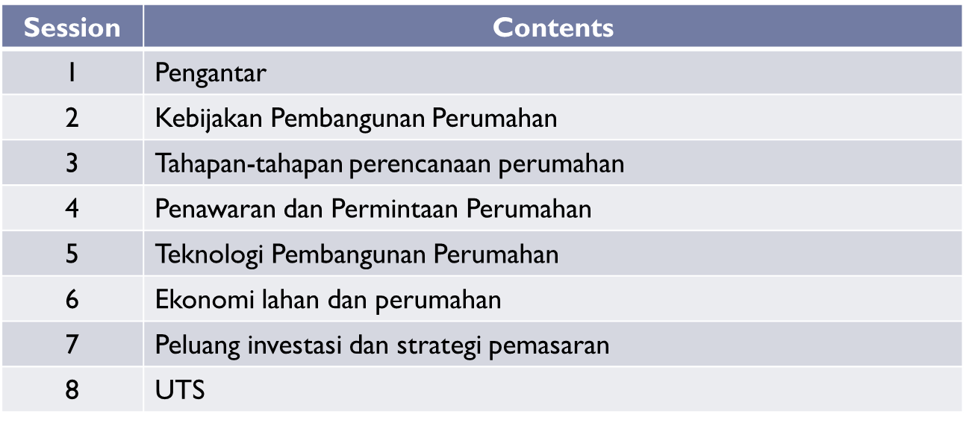

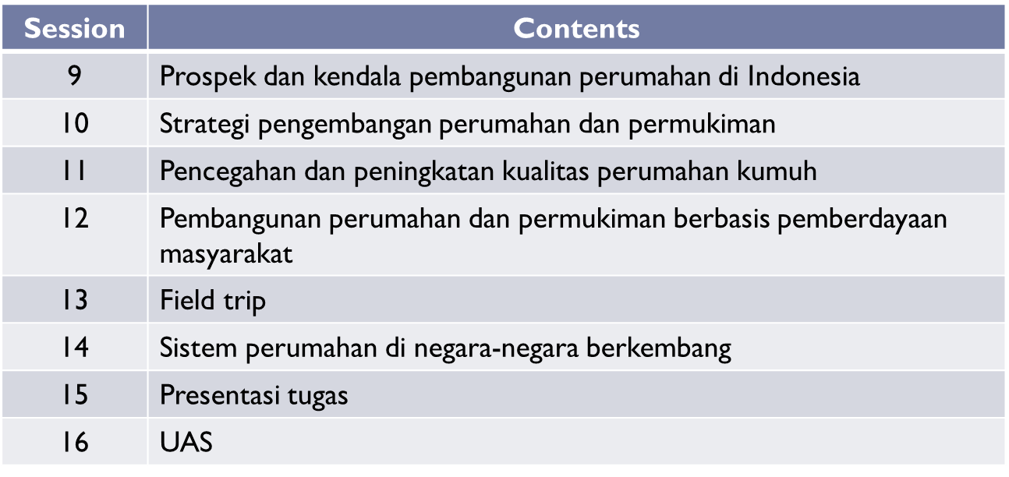

**Literature**

* Turner, JC, (1976), *Housing by People*, Marion Boyars, London
* Turner, JC. And Fitcher, R, eds., (1972), *Freedom To Build*, The McMillan Comp, New York
* Abrams, Charles. (1964), *Housing in the Modern World*, Massachusetts Institute of Technology, London
* Sastra, Suparno and Endi M. (2007), *Perencanaan dan Pengembangan Perumahan*, Penerbit Andi, Yogyakarta
* Santoso, Jo, dkk. (2002), *Sistem Perumahan Sosial di Indonesia*, CUSIEU, Jakarta.

**Assignment**

1. Tugas Individu
2. Tugas kelompok
3. Presentasi

**Grading/evaluation**

* Komponen penilaian
  + UAS : 20%
  + UTS : 20%
  + Tugas : 40%
  + Lainnya : 20% (kehadiran, tata krama)
* Kehadiran
  + Syarat mengikuti ujian : kehadiran min 75%

**Discovery Learning**

* Tugas individu
* Mencari artikel dari internet mengenai permasalahan umum perumahan untuk di-review
* Dikumpulkan Jumat 12 Oktober 2012

**Pertemuan 4**

**Kebijakan pengembangan perumahan dan permukiman**

**LATAR BELAKANG KEBIJAKAN UMUM PEMBANGUNAN PERUMAHAN**

Sesuai UU No. 1 Tahun 2011 Tentang Perumahan dan Kawasan Permukiman:

1. Memenuhi kebutuhan perumahan yang layak dan terjangkau dalam lingkungan yang sehat dan aman yang didukung prasarana, sarana, dan utilitas umum secara berkelanjutan serta yang mampu mencerminkan kehidupan masyarakat yang berkepribadian Indonesia;
2. Ketersediaan dana murah jangka panjang yang berkelanjutan untuk pemenuhan kebutuhan rumah, perumahan, permukiman, serta lingkungan hunian perkotaan dan perdesaan;
3. Mewujudkan perumahan yang serasi dan seimbang sesuai dengan tata ruang serta tata guna tanah yang berdaya guna dan berhasil guna;
4. Memberikan hak pakai dengan tidak mengorbankan kedaulatan negara; dan
5. Mendorong iklim investasi asing.

**KEBIJAKAN TERKAIT PENATAAN RUANG** **UU Nomor 26 Tahun 2007 Tentang Penataan Ruang**

Undang-Undang ini pada dasarnya berisi pokok-pokok :

1. Pembagian wewenang antara Pemerintah, pemerintah daerah provinsi, dan pemerintah daerah kabupaten/kota dalam penyelenggaraan penataan ruang untuk memberikan kejelasan tugas dan tanggung jawab masing-masing tingkat pemerintahan dalam mewujudkan ruang wilayah nasional yang aman, nyaman, produktif, dan berkelanjutan;
2. Pengaturan penataan ruang yang dilakukan melalui penetapan peraturan perundang-undangan termasuk pedoman bidang penataan ruang sebagai acuan penyelenggaraan penataan ruang;
3. Pembinaan penataan ruang melalui berbagai kegiatan untuk meningkatkan kinerja penyelenggaraan penataan ruang;
4. Pelaksanaan penataan ruang yang mencakup perencanaan tata ruang, pemanfaatan ruang, dan pengendalian pemanfaatan ruang pada semua tingkat pemerintahan;
5. Pengawasan penataan ruang yang mencakup pengawasan terhadap kinerja pengaturan, pembinaan, dan pelaksanaan penataan ruang, termasuk pengawasan terhadap kinerja pemenuhan standar pelayanan minimal bidang penataan ruang melalui kegiatan pemantauan, evaluasi, dan pelaporan;
6. Hak, kewajiban, dan peran masyarakat dalam penyelenggaraan penataan ruang untuk menjamin keterlibatan masyarakat, termasuk masyarakat adat dalam setiap proses penyelenggaraan penataan ruang;
7. penyelesaian sengketa, baik sengketa antardaerah maupun antarpemangku kepentingan lain secara bermartabat;

**Peraturan Pemerintah No. 69 Tahun 2006 Tentang Pelaksanaan Hak dan Kewajiban Serta Bentuk dan Tata Cara Peran Serta Masyarakat dalam Penataan Ruang**

Untuk mewujudkan tertib pembangunan perumahan dan mengendalikan peruntukan fasilitas pelayanan umum penunjang lingkungan perumahan perlu disusun Rencana Detail Tata Ruang (RDTR) Kawasan sebagai pedoman dan acuan dalam pelaksanaan pembangunan kawasan, pemberian perizinan investasi, perolehan hak pengelolaan lahan, dan izin membangun di kawasan sesuai ketentuan yang berlaku.

Pelaksanaan pengembangan kawasan perumahan dengan konsep *neighborhood unit* dapat dilakukan melalui kerjasama kemitraan antara Pemerintah, Swasta pemilik modal dan Masyarakat yang pengembangannya disesuaikan dengan daya dukung lahan dan kemampuan keuangannya, yang pengembangannya akan ditempatkan pada lahan-lahan yang memiliki :

1. Kesesuaian lahan dengan masukan teknologi yang ada
2. Ketersediaan air terjamin atau mudah mendapat supplai air bersih
3. Lokasi yang terkait dengan kawasan hunian yang telah berkembang
4. Tidak terletak di kawasan yang berfungsi lindung.

Untuk memenuhi kebutuhan hidup sehari-hari, maka lingkungan perumahan yang akan dikembangkan dilengkapi pula dengan kegiatan perdagangan dan jasa dengan skala pelayanan lingkungan setempat. Penempatan lokasi kegiatan perdagangan dan jasa lingkungan perumahan tersebut diarahkan ditempatkan di pinggir jalan utama lingkungan. Dengan demikian diharapkan pemenuhan kebutuhan penduduk akan fasilitas pelayanan dapat dipenuhi oleh masing-masing unit perumahan.

**Peraturan Menteri Pekerjaan Umum Nomor 6/PRT/M/2007 Tentang Pedoman Umum Rencana Tata Bangunan dan Lingkungan**

Penyusunan dokumen RTBL berdasarkan pola penataan bangunan dan lingkungan yang ditetapkan meliputi:

1. perbaikan kawasan, seperti penataan lingkungan permukiman kumuh/nelayan (perba-ikan kampung), perbaikan desa pusat pertumbuhan, perbaikan kawasan, serta peles-tarian kawasan;
2. pengembangan kembali kawasan, seperti peremajaan kawasan, pengembangan kawa-san terpadu, revitalisasi kawasan, serta rehabilitasi dan rekonstruksi kawasn pasca-bencana;
3. pembangunan baru kawasan, seperti pembangunan kawasan perumikian (Kasiba/Lisiba-Berdiri Sendiri), pembangunan kawasan terpadu, pembangunan desa agropolitan, pem-bangunan kawasan terpilih pusat pertumbuhan desa (KTP2D), pembangunan kawasan perbatasan, dan pembangunan kawasan pengendalian ketat (high-control zone);
4. pelestarian/pelindungan kawasan, seperti pengendalian kawasan pelestarian, revitalisasi kawasan, serta pengendalian kawasan rawan bencana.

**Keputusan Menteri Kesehatan No. 829 Tahun 1999 tentang Persyaratan Kesehatan Perumahan**

Keputusan Menteri Kesehatan ini memberikan persyaratan teknis terhadap suatu rumah yang sehat. Dalam peraturan ini, dijelaskan mengenai aspek-aspek yang harus diperhatikan dalam suatu lingkungan perumahan, yaitu :

1. Lokasi
2. Kualitas udara & kebisingan
3. Kualitas tanah dan air tanah
4. Sarana dan prasarana lingkungan
5. Vektor penyakit
6. Penghijauan
7. Bahan Bangunan
8. Komponen penataan ruang
9. Pencahayaan
10. Ventilasi udara
11. Sarana air bersih dan pembuangan limbah

**Kepmen Kimpraswil No.403/KPTS/M2002 tentang Pedoman Teknis Pembangunan Rumah Sederhana Sehat (Rs Sehat).**

Peraturan ini mengatur ketentuan dalam pembangunan Rumah sederhana Sehat yang meliputi :

**A. Ketentuan Umum yang mencakup :**

1. Kebutuhan Minimal Massa (penampilan) dan Ruang (luar-dalam)
2. Kebutuhan Kesehatan dan Kenyamanan
3. Kebutuhan Minimal Kesehatan dan Keselamatan

**B. Ketentuan Teknis yang mencakup:**

1. Dasar Perancangan
2. Spesifikasi teknis dan kebutuhan bahan
3. Metode pelaksanaan pembangunan

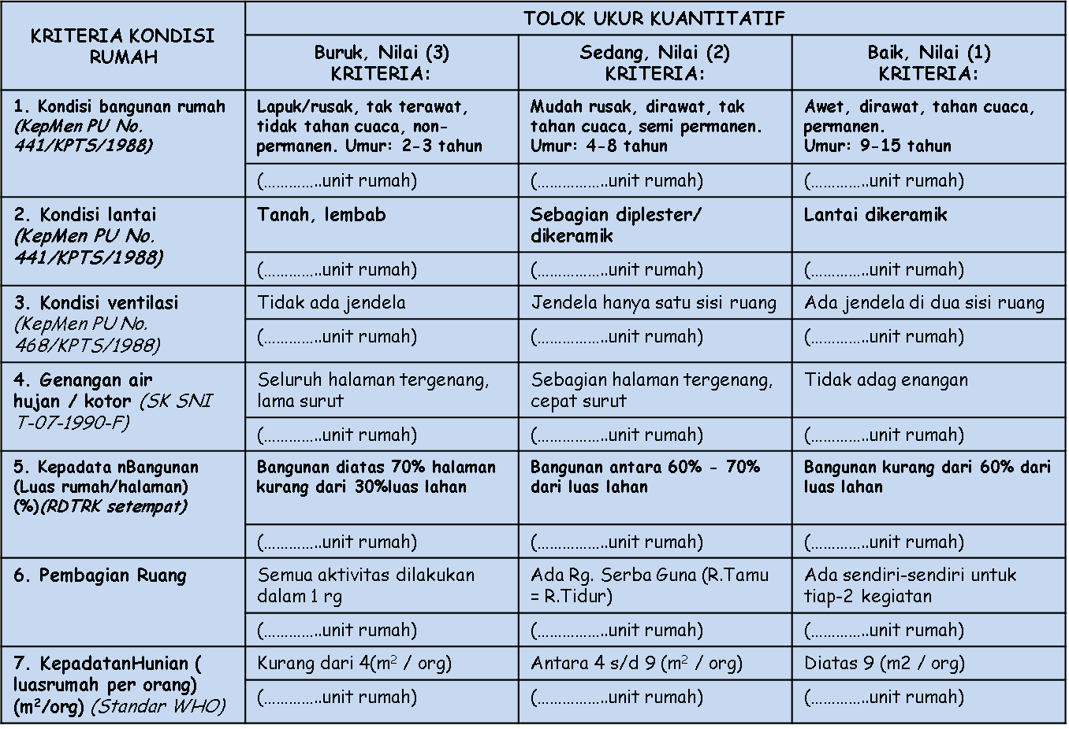**PARAMETER LINGKUNGAN PERMUKIMAN**

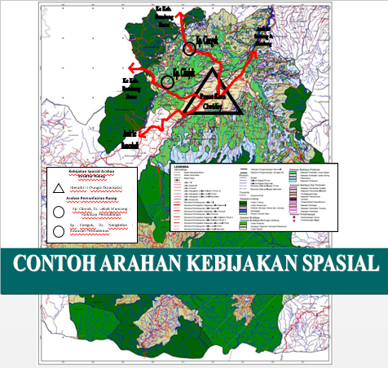

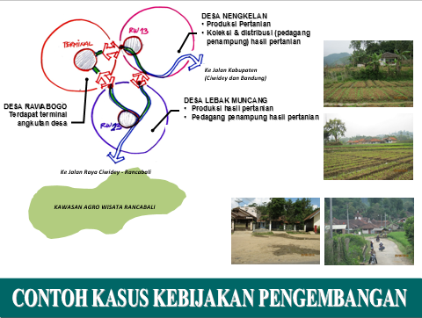

**KETENTUAN PEMBANGUNAN UNTUK GUNA LAHAN PERUMAHAN PERKOTAAN DAN PERMUKIMAN PERDESAAN**

Guna lahan perumahan dibagi menjadi tiga kelompok berdasarkan kepadatannya, yaitu :

1. perumahan kepadatan tinggi (BPK-1-1),
2. perumahan kepadatan sedang (BPK-1-2), dan
3. perumahan kepadatan rendah (BPK-1-3).
4. Permukiman perdesaan/Perkampungan (BPD)

**Ketentuan Pembangunan untuk Guna Lahan Perumahan**

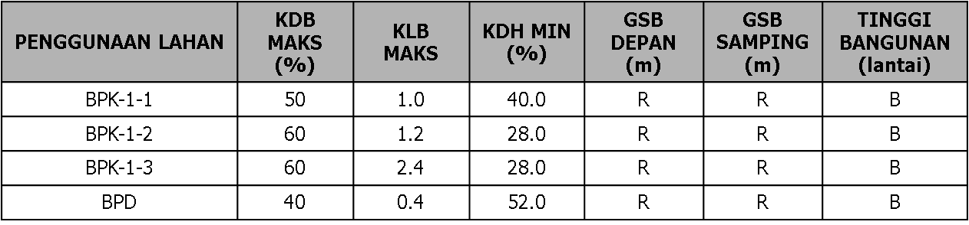

*B = bergantung pada letak bangunan tersebut, dengan prinsip bahwa tinggi maksimum bangunan adalah pada bidang kemiringan 450  dari sumbu (as) jalan.*

*R = dihitung menggunakan rumus yang sesuai.*

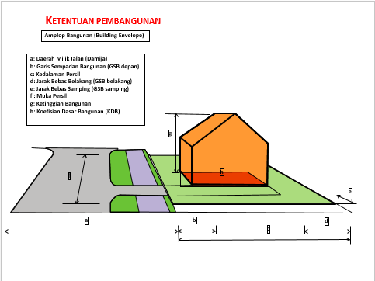

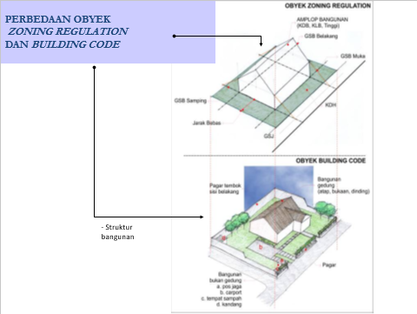

Untuk Pendalaman Materi Lihat :

1. Baca UU Nomor 1 Tahun 2011 Tentang Perumahan dan Kawasan Permukiman
2. Peraturan Menteri Pekerjaan Umum Nomor 6/PRT/M/2007 Tentang Pedoman Umum Rencana Tata Bangunan dan Lingkungan
3. Keputusan Menteri Kesehatan No. 829 Tahun 1999 tentang Persyaratan Kesehatan Perumahan.
4. Keputusan Menteri Kimpraswil No.403/KPTS/M2002 tentang Pedoman Teknis Pembangunan Rumah Sederhana Sehat (Rs Sehat).

5. Alamat E-mail : http://www.pu.go.id

**Pertemuan 5**

**Pengertian dan dasar-dasar perencanaan perumahan dan pemukiman**

**Outline**

* Tempat tinggal dari aspek historis
* Hierarki Maslow
* Berbagai pengertian yang terkait perumahan dan permukiman
* Kriterian pengembangan kawasan perumahan dan permukiman
* Pengembangan wilayah dan pemanfaatan ruang

**Tujuan Instruksional**

* Mahasiswa dapat mengetahui berbagai teori, analisis persayaratan dasar dan teknis serta desain perencanaan kawasan fungsi permukiman beserta fasilitas-fasilitas pendukung lingkungannya

**Tempat Tinggal**

* Tempat tingal= tempat bernaung dan berlindung dari berbagai kondisi alam yang tidak menguntungkan
* Kondisi alam: fisik alami dan hayati/biologis
* Fisik alami: panas matahari, hujan, hawa dingin,dll
* Hayati/biologis: gangguan hewan (serangga,binatang buas), dll

**Tempat Tinggal – historis**

1. Tempat tinggal manusia prasejarah: gua, pohon besar, di tengah hutan, di tepi rawa, dll
2. Mulai mengenal bahan bangunan (bebatuan, kayu, dsb)
3. Mampu merekayasa→mengembangkan bentuk bangunan (dari yang sederhana sampai ke bentuk bangunan modern bertingkat tinggi)

Rumah = produk terpenting yang dihasilkan manusia dalam usaha mereka untuk memajukan peradaban

**Tempat Tinggal- Segitiga Maslow**

* Rumah=tempat tinggal=kebutuhan dasar (*basic need*)
* Rumah: bangunan gedung yang berfungsi sebagai tempat tinggal yang layak huni, sarana pembinaan keluarga, cerminan harkat dan martabat penghuninya, serta aset bagi pemiliknya
* Segitiga Maslow

**Hierarki Maslow**

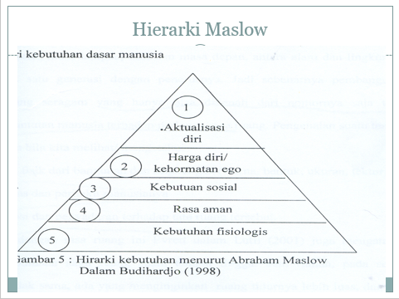

* ***Jenjang* pertama**: kebutuhan fisiologis *(Physiological needs),*
* Merupakan kebutuhan yang paling dasar manusia agar dapat tetap hidup.
* Meliputi makanan, air, serta udara untuk pernapasan.
* Di samping itu secara sederhana ia juga sudah membutuhkan tempat atau ruang berlindung beristirahat serta tidur.
* **Jenjang kedua** : kebutuhan akan rasa aman (*safety needs)*
* merupakan kebutuhan yang tinggi tingkatannya setelah kebutuhan yang paling mendasar telah terpenuhi,
* bukan saja untuk memenuhi kebutuhan agar sekedar bisa tidur tetapi akan merasa aman dan terlindungi bila berada didalamnya.
* Misal:kebutuhan akan kekuatan kontruksi bahan bangunan rumah serta cara-cara pembangunannya
* ***Jenjang* ketiga:** kebutuhan akan hubungan sosial *(social needs)*
* Pada tingkatan ini manusia membutuhkan pengakuan akan pemiliknya, yang berarti bahwa manusia membutuhkan kontrak sosial dalam lingkungannya.
* Pada tingkatan ini dibutuhkan lingkungan perumahan sebagai satu kesatuan yang dapat ditemu kenali dengan adanya aktifitas lingkungan, tata letak rumah, bentuk rumah, pola tata ruang, serta perlengkapan-perlengkapan lingkungan lainnya.
* **Jenjang ke empat:** kebutuhan penghargaan atas diri sendiri *(self-esteem or ego needs)*
* setiap manusia membutuhkan pengakuan atas dirinya,
* Rumah kemudian juga akan dibentuk berdasarkan adat serta budaya masyarakatnya.
* Seorang akan merasa perlu memiliki rumah yang corak lain dengan yang umumnya dimiliki oleh kelompok, sesuai dengan status dan kedudukannya.
* **Jenjang ke lima:** aktualisasi diri *(self- actualization needs),*
* merupakan tingkat kebutuhan yang tertinggi dari manusia.
* Rumah tidak hanya untuk tempat tinggal, tetapi sudah menjadi suatu kebanggaan penghuninya.
* Rumah dituntut dapat memberikan kepuasan pribadi yang menunjukkan status sosial, kekayaan,kekuasaan, serta selera penghuninya.
* Seorang akan merasa terpuaskan apabila dapat memiliki rumah yang berpenampilan lebih atau berbeda.
* Aspek keindahan juga menjadi kebutuhan yang akan memberikan kepuasan pada pemiliknya.

**Perumahan**

* Perumahan?
* Permukiman?
* **Permukiman** *(human settlement):* Tempat (ruang) untuk hidup dan berkehidupan bagi kelompok manusia (Doxiadis, 1971)
* **Perumahan** *(housing):* Tempat (ruang) dengan fungsi dominan untuk tempat tinggal

**konsep dan pengertian**

* **Perumahan**: kumpulan rumah sebagai bagian dari permukiman, baik perkotaan maupun perdesaan, yang dilengkapi dengan prasarana, sarana, dan utilitas umum sebagai hasil upaya pemenuhan rumah yang layak huni.
* **Kawasan permukiman**: bagian dari lingkungan hidup di luar kawasan lindung, baik berupa kawasan perkotaan maupun perdesaan, yang berfungsi sebagai lingkungan tempat tinggal atau lingkungan hunian dan tempat kegiatan yang mendukung perikehidupan dan penghidupan.
* **Lingkungan hunian:** bagian dari kawasan permukiman yang terdiri atas lebih dari satu satuan permukiman.
* **Permukiman:** bagian dari lingkungan hunian yang terdiri atas lebih dari satu satuan perumahan yang mempunyai prasarana, sarana, utilitas umum, serta mempunyai penunjang kegiatan fungsi lain di kawasan perkotaan atau kawasan perdesaan.
* **Penyelenggaraan perumahan dan kawasan permukiman**: kegiatan perencanaan, pembangunan, pemanfaatan, dan pengendalian, termasuk di dalamnya pengembangan kelembagaan, pendanaan dan sistem pembiayaan, serta peran masyarakat yang terkoordinasi dan terpadu
* **Kawasan** adalah ruang yang merupakan kesatuan geografis beserta segenap unsur terkait padanya dan batas dan sistemnya ditentukan berdasarkan aspek fungsional serta memiliki ciri tertentu.
* **Sub Kawasan** adalah bagian dari suatu kawasan dengan fungsi tertentu, yang selanjutnya dibagi menjadi blok besar, blok, dan sub blok.
* **Lingkungan** adalah bagian wilayah kota yang merupakan kesatuan ruang untuk suatu kehidupan dan penghidupan tertentu dalam suatu sistem pengembangan kabupaten/ kota secara keseluruhan.
* **Blok** adalah bidang tanah yang dibatasi sekurang-kurangnya oleh rencana jalan lingkungan atau sejenisnya sesuai dengan rencana kota.
* **Sub Blok** adalah bidang tanah yang merupakan satu atau lebih perpetakan yang telah ditetapkan batas-batasnya sesuai dengan rencana kota untuk suatu peruntukan tertentu.
* **Lahan** adalah bidang tanah untuk maksud pembangunan fisik.
* **Perpetakan** adalah bidang tanah yang telah ditatpkan batas-batasnya di dalam blok atau sub blok sebagai satuan-satuan terukur.
* **Persil** adalah bidang tanah yang telah ditetapkan batas-batasnya sesuai dengan batas kepemilikan tanah di dalam blok atau sub blok.
* **Daerah Perencanaan** adalah bidang tanah yang telah ditetapkan batas-batasnya setelah dikurangi rencana jalan berdasarkan rencana kota untuk peruntukan tertentu.
* **Bangunan** adalah suatu perwujudan arsitektur yang digunakan sebagai wadah kegiatan manusia
* **Bangunan Tunggal/Renggang** adalah bangunan dalam suatu perpetakan/persil yang sisi-sisinya mempunyai jarak bebas dengan bangunan-bangunan dan batas perpetakan sekitarnya.
* **Bangunan Deret/Rapat** adalah bangunan dalam suatu perpetakan/persil yang sisi-sisinya tidak mempunyai jarak bebas samping.
* **Shelter:** Perlindungan terhadap gangguan external (alam, binatang). pondok, huma, dst.
* **House:** struktur bangunan untuk bertempat tinggal
* **Housing**: Perumahan, hal-hal yang terkait dengan aktivitas bertempat tinggal (membangun, menghuni)
* **Human settlement**: kumpulan (agregat) rumah dan kegiatan perumahan (permukiman)
* **Habitat**: lingkungan kehidupan
* **Garis Sempadan Bangunan** (GSB) adalah garis yang tidak boleh dilampaui oleh denah bangunan ke arah GSJ yang ditetapkan dalam rencana kota.
* **Garis Sempadan Jalan** (GSJ) adalah garis rencana jalan yang ditetapkan dalam rencana kota.
* **Koefisien Dasar Bangunan** (KDB) adalah angka prosentase berdasarkan perbandingan jumlah luas lantai dasar bangunan terhadap luas tanah perpetakan/persil yang dikuasai sesuai rencana kabupaten/ kota.
* **Koefisien Lantai Bangunan** (KLB) adalah besaran ruang yang dihitung dari angka perbandingan jumlah luas lantai dasar bangunan terhadap luas tanah perpetakan/persil yang dikuasai sesuai rencana kabupaten/ kota.
* **Horizontal: BCR (Building Coverage Ratio) KDB**
  + BCR: perbandingan antara luas lantai dasar bangunan dengan luas tanah
  + LB/LT x 100%
  + Misal, luas tanah 100 m2 dan luas bangunan 80 m2, maka BCR/KDB= 80/100 x 100% = 80%
* **Vertikal: FAR (Floor Area Ratio) KLB**
  + BCR x n, n=jumlah lantai/tingkat bangunan
  + Misal jumlah lantai=2, maka FAR/KLB= 80/100 x 2 = 1,6

**Pengembangan wilayah dan pemanfaatan ruang**

* Ruang:
  + Entitas yang bersifat 3 dimensional
  + Bermakna jika mencakup unsur-unsur yang dibutuhkan
* Wilayah:
  + Ruang yang dibatasi oleh kepentingan sosial, politik, ekonomi, atau kharakteristik fisikal tertentu
* Permukiman:
  + Wilayah yang mewadahi hidup dan kehidupan kelompok manusia, bersistem, dan berbentuk
* Pengembangan wilayah identik dengan pemanfaatan ruang, pada dataran ruang sebagai entitas tiga dimensional yang dibatasi oleh kepentingan tertentu
* Pengembangan wilayah identik dengan pengembangan permukiman, jika kepentingan yang membatasi menyangkut hidup dan kelompok manusia

**Kriteria Pengambangan kawasan perumahan dan permukiman**

Kriteria yang harus dipenuhi kawasan permukiman meliputi :

***I. Persyaratan Dasar :***

*Aksesibilitas,* yaitu kemungkinan pencapaian dari dan ke kawasan. Aksesibilitas dalam kenyataannya berwujud ketersediaan jalan dan transportasi;

*Kompatibilitas*, yaitu keserasian dan keterpaduan antar kawasan yang menjadi lingkungannya;

*Fleksibilitas,* yaitu kemungkinan pertumbuhan fisik/pemekaran kawasan perumahan dikaitkan dengan kondisi fisik lingkungan dan keterpaduan prasarana;

*Ekologi,* yaitu keterpaduan antara tatanan kegiatan alam yang mewadahinya.

***II. Kriteria Teknis :***

Untuk membentuk satu kawasan permukiman yang sehat perlu diperhatikan hal-hal :

* 1. Setiap kawasan permukiman harus memungkinkan penghuni untuk dapat hidup sehat dan menjalankan kegiatan sehari-hari secara layak;
  2. Kepadatan bangunan dalam satu kawasan permukiman maksimum 50 bangunan rumah/ha, dan dilengkapi oleh utilitas umum yang memadai.
  3. Di dalam kawasan permukiman tersebut terdapat bangunan rumah dan persil tanah termasuk juga unsur pengikat berupa fasilitas lingkungan;
  4. Kawasan permukiman harus bebas dari pencemaran air, pencemaran udara, kebisingan, baik yang berasal dari sumber daya buatan atau dari sumber daya alam (gas beracun, sumber air beracun, dan sebagainya);
  5. Menjamin tercapainya tingkat kualitas lingkungan hidup yang sehat bagi pembinaan individu dan masyarakat penghuni.

**Klasifikasi pemanfaatan ruang kawasan permukiman**

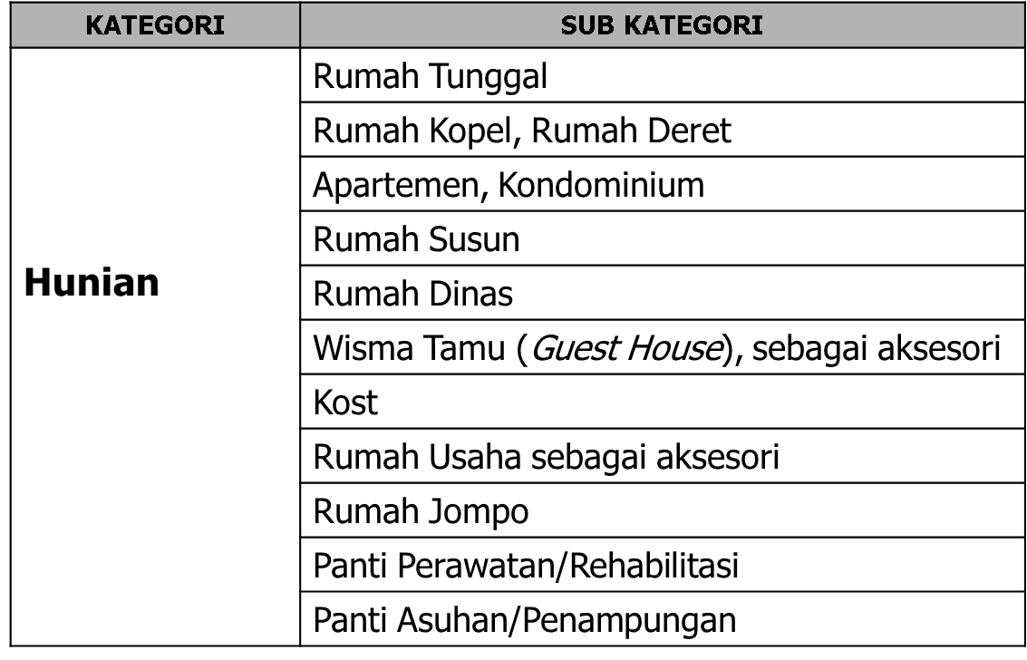

**Standar Kebutuhan Sarana Kota Bagi Lingkungan Permukiman (1)**

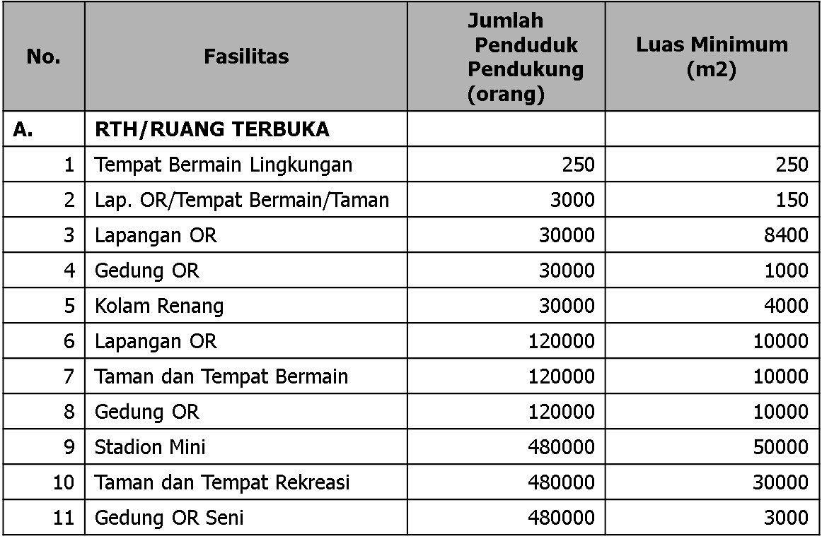

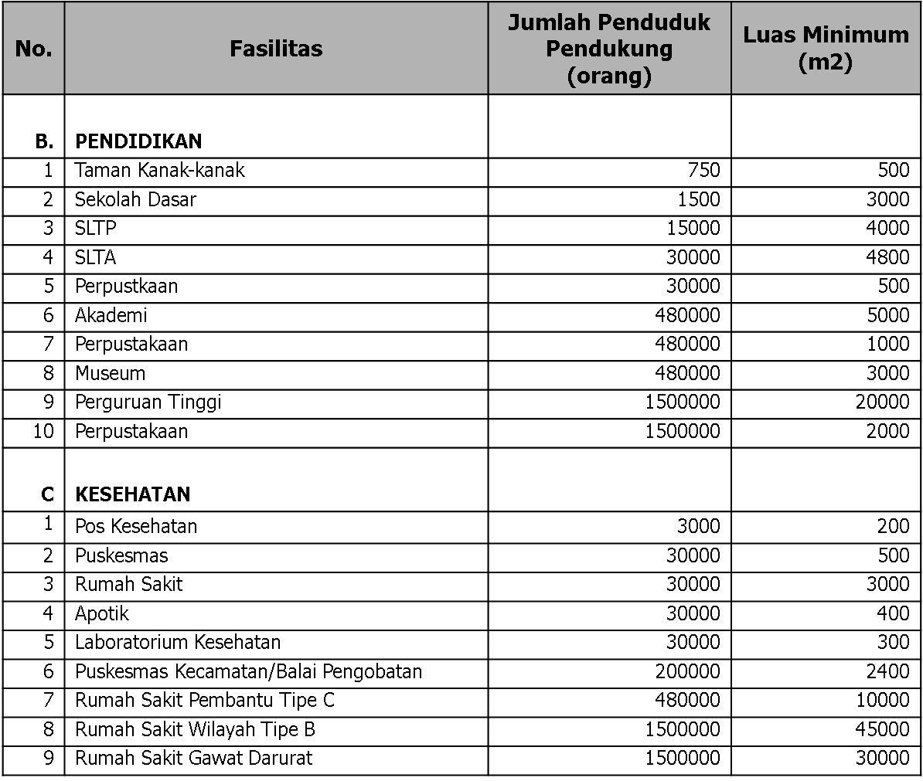

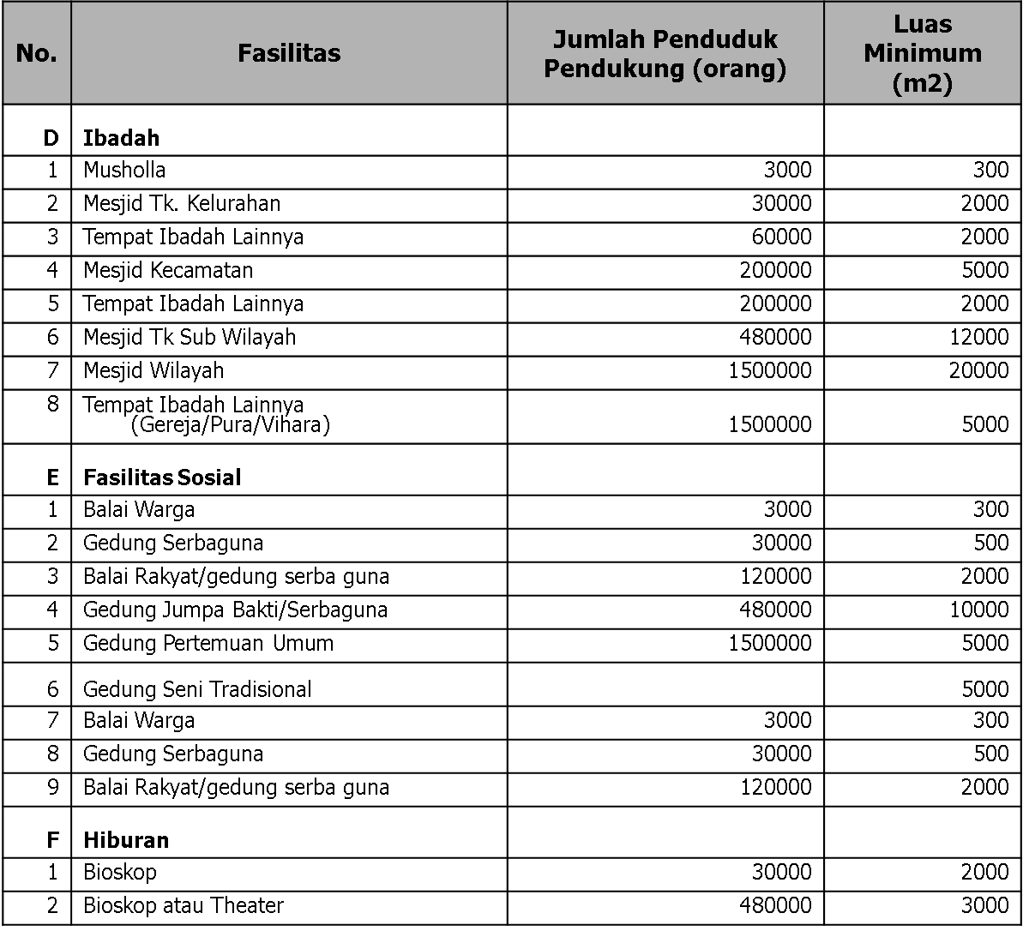

**KETENTUAN PEMBANGUNAN UNTUK GUNA LAHAN PERUMAHAN PERKOTAAN DAN PERMUKIMAN PERDESAAN**

Guna lahan perumahan dibagi menjadi tiga kelompok berdasarkan kepadatannya, yaitu :

1. perumahan kepadatan tinggi (BPK-1-1),
2. perumahan kepadatan sedang (BPK-1-2), dan
3. perumahan kepadatan rendah (BPK-1-3).
4. Permukiman perdesaan/Perkampungan (BPD)

**Ketentuan Pembangunan untuk Guna Lahan Perumahan**

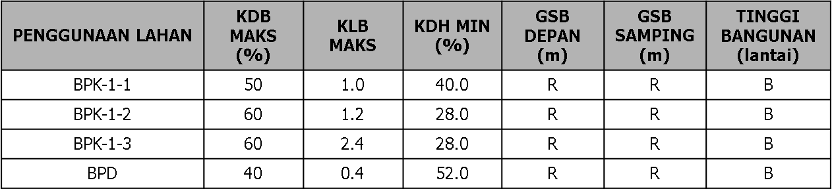

*B = bergantung pada letak bangunan tersebut, dengan prinsip bahwa tinggi maksimum bangunan adalah pada bidang kemiringan 450  dari sumbu (as) jalan.*

*R = dihitung menggunakan rumus yang sesuai.*

**Pertemuan minggu depan**

* Topik: Kebijakan pembangunan perumahan dan permukiman
* Kegiatan: presentasi kelompok
* Bahan prensentasi (materi sudah diupload di Hybrid):
  + UU No 1 Tahun 2011
  + Permen PU No 6/PRT/M/2007 tentang pedoman RTBL
  + Kepmenkes No 829 Tahun 1999 tentang Persyaratan Kesehatan Perumahan
  + Kepmen kimpraswil no 403/KPTS/M/2002 tentang Pedoman Teknis Pembangunan Rumah Sederhana Sehat
* Ketentuan selama presentasi:
  + Terdiri dari 4 kelompok
  + Setiap kelompok mendapat total alokasi waktu maksimal 2o menit

**Pertemuan 6**

**Permasalahan umum dan isu-isu terkait pembangunan perumahan di Indonesia**

**Outline**

* Diskusi kelompok berdasarkan tugas *discovery learning* tentang permasalahan umum pembangunan perumahan pada pertemuan sebelumnya
* Penjelasan mengenai permasalahan dan isu-isu terkait dengan pembangunan perumahan

**Tujuan Instruksional**

* Mahasiswa memahami berbagai permasalahan umum dan isu-isu terkait pembangunan perumahan di Indonesia

**Diskusi kelompok**

* Buatlah kelompok yang terdiri dari 3-4 orang per kelompok
* Ambilah tugas minggu lalu dan dikumpulkan per kelompok
* Tukarkan dengan kelompok lain
* Bahaslah (materi dari kelompok lain tersebut) dengan anggota kelompok anda (maksimal 20 menit)
* Buatlah catatan (notulen) dari hasil diskusi
* Presentasikan di depan kelas
* Diskusi terkait permasalahan umum dan isu-isu terkait pembangunan perumahan di Indonesia

**Hak atas rumah layak**

* UUD 1945 perubahan keempat menetapkan hak atas perumahan sebagai hak asasi manusia.
* Pasal 28H ayat (1): Setiap orang berhak hidup sejahtera lahir dan batin, bertempat tinggal dan mendapatkan lingkungan hidup baik dan sehat serta berhak memperoleh pelayanan kesehatan.
* Ayat (4): Setiap orang berhak mempunyai milik pribadi dan hak milik tersebut tidak boleh diambil alih secara sewenang-wenang oleh siapapun

**Kesenjangan pelayanan**

* Muncul karena terbatasnya peluang untuk memperoleh pelayanan dan kesempatan berperan di bidang perumahan dan permukiman, khususnya bagi kelompok masyarakat miskin dan berpendapatan rendah.
* Juga dapat dikarenakan adanya konflik kepentingan akibat implementasi kebijakan yang relatif masih belum sepenuhnya dapat memberikan perhatian dan keberpihakan kepada kepentingan masyarakat secara keseluruhan.
* Perlu dikembangkan kepranataan dan instrumen penyelenggaraan perumahan dan permukiman yang lebih berorientasi kepada:
  + kepentingan seluruh lapisan masyarakat secara berkeadilan sosial;
  + peningkatan dan pengembangan kapasitas profesional di bidang perumahan dan permukiman baik bagi aparat pemerintah pusat dan daerah maupun bagi pelaku pembangunan permukiman lainnya; dan
  + pengembangan fungsi, sistem dan jejaring informasi serta diseminasi mengenai hidup bermukim yang layak bagi seluruh lapisan masyarakat

**Permasalahan Lingkungan**

* Muncul karena dipicu oleh:
  + tingkat urbanisasi dan industrialisasi yang tinggi,
  + dampak pemanfaatan sumber daya dan teknologi yang kurang terkendali
  + Kelangkaan prasarana dan sarana dasar,
  + ketidakmampuan memelihara dan memperbaiki lingkungan permukiman yang ada,
  + masih rendahnya kualitas permukiman baik secara fungsional, lingkungan, maupun visual wujud lingkungan
  + Merupakan isu utama bagi upaya menciptakan lingkungan permukiman yang sehat, aman, harmonis dan berkelanjutan
  + Isu tersebut juga menjadi lebih berkembang dikaitkan dengan belum diterapkannya secara optimal pencapaian standar pelayanan minimal perumahan dan permukiman yang berbasis indeks pembangunan berkelanjutan di masing-masing daerah.

**Isu Manajemen Pembangunan**

* Muncul umumnya karena dipengaruhi oleh keterbatasan kinerja tata pemerintahan di seluruh tingkatan,
* Berdampak pada
  + lemahnya implementasi kebijakan yang telah ditetapkan, inkonsistensi di dalam pemanfaatan lahan untuk perumahan dan permukiman,
  + munculnya dampak negatif terhadap lingkungan.
  + terjadinya proses marjinalisasi sektor lokal oleh sektor nasional dan global juga berdampak potensial terhadap meningkatnya kemiskinan serta tersisihnya komunitas informal setempat berikut terbatasnya peluang usaha.
  + Urbanisasi di daerah yang tumbuh cepat juga merupakan tantangan bagi pemerintah, baik nasional maupun lokal, untuk menjaga agar pertumbuhannya lebih merata, termasuk dalam upaya pemenuhan kebutuhan perumahan dan permukiman.

**Permukiman Kumuh**

* Masalah permukiman kumuh sudah lama menjadi komoditi politik. Namun sampai memasuki dasawarsa kedua abad XXI belumjelas apa dan bagaimana kawasan kumuh hendak diatasi.
* Kesepakatan dunia sejakThe International Year for The homeless (1986) hinggaThe Habitat Agenda (KTT Habitat 1996) dan hampir selesainya Millenium Development Goals (MGDs), Indonesia masih belum jelas bagaimana tugas ini hendak dituntaskan.
* Padahal beberapa kota sudah berhasil mengatasi masalah SLUM namun tidak terangkat kemain stream disebabkan keengganan atau ketidak-tahuan kalangan tertentu.
* Dunia,termasuk kelompok City Alliences bentukan Bank Dunia percaya paling lambat tahun 2020 dunia mencapai cities without slums dengan saran intervensi KIP.
* Sejak krisis 1997/1998, hanya Surabaya yang konsisten melaksanakan program KIP dan kini mengembangkan generasi ketiga denganhuman resources development.
* NUSSP merupakan program unggul mengatasi masalah permukiman kumuh,namun tidak dilaksanakan sesuai konsep aslinya; perlu pertimbangan lanjutan dengan konsep yang lebih padan.

**Pertemuan 7**

**Tahapan-tahapan perencanaan perumahan**

**Tujuan Instruksional**

* Mahasiswa mampu memahami tahapan-tahapan perencanaan perumahan

**Pembangunan Perumahan Baru**

* Pembangunan skala besar (kota baru)
* Pembangunan skala menengah (kawasan perumahan)
* Pembangunan skala kecil (lingkungan perumahan)

**Tipologi Perumahan di Perkotaan**

* Perumahan yang direncanakan sepenuhnya (real estate, perumahan)
* Perumahan yang direncanakan sebagian (*site and service)*
* Perumahan yang tumbuh spontan dan incremental
* Perumahan kampung yang mengalami pemadatan dan tumbuh menjadi *Urban Squatter*
* Perumahan pada lahan-lahan marjinal di perkotaan yang kemudian diambil oleh kelompok masyarakat dan dibangun rumah (biasanya dimulai dari rumah non permanen/gubug)

**Perumahan Ideal**

* Dari aspek lokasi
* Dari aspek kondisi rumah
* Dari aspek lokasi
  + **Aksesibilitas**: terhadap tempat kerja, terhadap kebutuhan sehari-hari (air bersih, makanan), terhadap fasum dan fasos
  + **Kompatibilitas** (keserasian dengan kawasan sekitar)
    - Land use
    - Sosial: tidak memiliki potensi konflik
    - Fisik arsitektur: gaya, warna, proporsi, dan kesegarisan
  + **Fleksibilitas**: kemungkinan tumbuh, kemungkinan berubah (identitas) sesuai zaman
  + **Ekologis**: tidak menganggu proses alam (spt siklus hidrologi, merusak habitat, merusak tanah dan organisme tanah
* Dari aspek kondisi rumah
  + Standar luasan ruang
  + Teritori dan privasi
  + Kesehatan dan keselamatan (cahaya, thermal, utilitas)
  + Estetika dan identitas
  + Ekologis

**Perencanaan Perumahan**

* Pemilihan lokasi
* Perencanaan Desain
* Pengurusan Perizinan

**Aspek dasar dalam kebijakan penentuan lokasi perumahan**

* Keamanan
* Kenyamanan
* Kenyamanan:
* **Iklim/cuaca**: suhu, kelembaban, kuat angin, kebersihan udara
* **Aksesibilitas:** kemudahan pencapaian ke tempat kerja (jarak dan jenis angkutan), murah (dilayani transportasi publik)
* **Fasum**: Ketersediaan atau kedekatan terhadap layanan umum (pendidikan, kesehatan, perdagangan, rekreasi)
* **Prasarana**: Ketersediaan jaringan jalan, listrik, air, gas, layanan sampah
* **Sosial:** hubungan ketetanggaan, interaksi antar lingkungan
* **Lingkungan fisik**: daya dukung lingkungan, kondisi tanah (datar, kering), ketersediaan air, drainase cukup
* Keamanan:
  + **Risiko bencana alam**: banjir, longsor, gempa, tsunami → butuh informasi: peta kerawanan bencana
  + **Risiko bencana lingkungan**: pencemaran air, tanah, dan udara (misal akibat industri, transportasi, TPA/sampah, kebakaran, dll)
  + **Tingkat kriminalitas**: perampokan, pemerasan, intimidasi, dan berbagai konflik lingkungan lainnya
  + **Aspek legalitas/hukum**: status tanah jelas (tidak dalam sengketa), peruntukan tanah sesuai rencana tata ruang kota
  + **Investasi:** Jaminan dan perlindungan hukum, keamananlingkungan yang kondusif

**Motivasi Pemilihan Lokasi Perumahan**

* Pemerintah
* Pengembang
* Calon pembeli/pemukim
* Pemerintah:
  + Sesuai tata ruang wilayah → RUTR Kota/Kab
  + Semininal mungkin mengurangi lahan persawahan
  + Aman dari ancaman bencana
  + Dekat dengan berbagai fasum/fasos yang sudah disiapkan
* Pengembang
  + Harga tanah murah
  + Kondisi tanah potensial untuk dikembangkan (biaya pematangan murah)
  + Ongkos sosial serendah mungkin
* Calon pembeli/pemukim:
  + Harga terjangkau
  + Dekat dengan tempat kerja
  + Aman dari bencana

**Perizinan Perumahan**

* Izin Prinsip
* Izin Lokasi
* Pembebasan Tanah
* Permohonan dan Pelepasan Hak atas Tanah
* Izin Mendirikan Bangunan (IMB)

**1. Izin Prinsip**

* Merupakan surat pernyataan yang dikeluarkan oleh Gubernur/Bupati/Walikota
* Isi surat: calon lokasi perumahan yang diajukan pengembang sesuai dengan rencana tata ruang wilayah atau daerah
* Untuk luasan kurang dari 15 ha surat permohonan ditujukan dan dikeluarkan oleh Bupati/Walikota
* Untuk luasan 15-200 ha, surat permohonan ditujukan dan dikeluarkan oleh Gubernur
* Proses izin 3-4 bulan, masa berlaku 6 bulan
* Syarat:
  + Fotokopi akte pendirian badan hukum
  + Fotokopi NPWP
  + Gambar site tanah yang diajukan
  + Surat keterangan tentang letak luas dan jenis tanah yang akan digunakan
  + Surat penyataan dengan materai mengenai kesanggupan akan memberi ganti rugi bagi pemilik tanah yang berhak
  + Surat keterangan tentang uraian rencana kegiatan

**2. Izin Lokasi**

* Merupakan landasan hukum yang dapat difungsikan untuk membeli/melaksanakan pembebasan tanah masyarakat
* Proses izin 3-5 bulan
* Masa berlaku: 12 bulan
* Syarat (part 1):
  + Mengisi surat permohonan dengan dilampiri fotokopi KTP pemohon dan kuasanya (bila dikuasakan)
  + Fotokopi NPWP
  + Fotokopi akte pendirian badan usaha dan bukti pengesahannya
  + Proposal kegiatan
  + Site plan sementara
  + Surat penyataan dengan materai tentang tanah-tanah yang sudah dimiliki
  + Fotokopi bukti kepemilikan hak atas tanah yang direncanakan
* Syarat (part 2):
  + Surat pernyataan dengan materai tentang kerelaan dari pemilik hak atas tanah
  + Surat penyataan dengan materai tentang kesanggupan akan memberi ganti rugi bagi pemilik tanah yang berhak
  + Fotokopi SPPT dan tanda lunas pajak tahun terakhir
  + Notulensi rapat sosialisasi rencana kegiatan diketahui dukuh, lurah desa, camat, dan disertai daftar hadir
  + Surat pernyataan dengan materai tentang rencana penyediaan fasilitas makam
  + Gambar denah tata letak tanah yang dimohon dan surat kuasa bila diurus orang lain
  + Berkas permohonan disampaikan dalam rangkap 15 buah, termasuk 1 bendel bermaterai asli

**3.Pembebasan tanah**

* Pembebasan tanah dilakukan oleh Panitia Pembebasan Tanah (Panitia Sembilan)
* Dengan menggunakan azas ganti rugi berdasarkan musyawarah
* 6 bulan (paling lambat 12 bulan) setelah izin lokasi dikeluarkan, pengembang harus melaksanakan pembebasan tanah secara bertahap

**4.Permohonan dan Pelepasan Hak atas Tanah**

* Permohonan dan pelepasan hak atas tanah diajukan oleh pengembang kepada PPAT dengan legalitas dari Kepala BPN Kab/Kota, Camat dan Notaris

**5.Izin Mendirikan Bangunan/IMB**

* Merupakan izin yang diajukan kepada Bupati/Walikota melalui bagian Perizinan Satu Atap
* Kemudian dilanjutkan di Dinas Kimpraswil dengan persyaratan yang sudah ditentukan sebelumnya
* Syarat:
  + Mengisi surat permohonan yang diketahui Kepala Desa dan Camat dengan dilampiri fotokopi pemilik tanah dan kuasanya (bila dikuasakan)
  + Fotokopi sertifikat tanah, hak milik, gambar perencanaan (site plan, denah, tampak 4 buah, potongan A-A’ dan B-B’, rencana pondasi, rencana sanitasi dan rencana atap)
  + Denah lokasi yang akan dibangun
  + Surat Perintah Kerja (SPK) bila diborongkan kepada pihak ketiga
  + Perhitungan struktur untuk bangunan 2 lantai atau lebih
  + Hasil pengecekan tanah bila bangunan 3 lantai atau lebih dan surat kuasa bila diuruskan orang lain
  + Berkas permohonan disampaikan dalam rangkap 3 bulan, termasuk 1 bendel bermaterai asli

**Pertemuan 8**

**Masalah perumahan**

* **Persoalan Perumahan**
  + Perkembangan Penduduk Perkotaan
  + Dampak Urbanisasi
* **Teori dan Konsep**
  + Dasar Teori
  + Konsep Dasarperumahan
  + Kebijakan perumahan
* **Kesimpulan**

**Pertanyaan**

Kenapa mereka harus tinggal di?

”rumah”

**Persoalan Perumahan**

* Ledakan penduduk kota
  + Pertumbuhan penduduk yang sangat cepat
  + Beberapa kota dengan penduduk sangat besar
    - Jakarta
    - Bombay
    - Calcutta
    - New Delhi
    - Bangkok

**PERSOALAN 1**

* 1950: 30% penduduk dunia tinggal di perkotaan
* 2000: proporsi penduduk di perkotaan naik hingga 47%
* 2006: penduduk kota lebih banyak dari pada penduduk perdesaan.

**PERSOALAN 2**

* 923,986,000 = 31.6 percent total penduduk dunia tinggal di slum (UN-Habitat- 2003)
* 43 percent dari penduduk kota di negara berkembang tinggal di slum
* 78.2 percent di negara berkembang tinggal di slum
* Jumlah peduduk yang tinggal di slum meningkat dari 36 persen selama dekade 90 an
* 41 % penduduk Calcuta tinggal di slum selama lebih dari 40 tahun
* Implikasi
  + Akses ke infrastruktur sangat rendah
    - 30% penduduk dunia ketiga tidak punya akses ke air bersih
    - 40% penduduk Afrika tidak punya akses ke air bersih
  + Perumahan sangat terbatas
    - 40 – 50% penduduk tinggal di Slums dan permukiman informal
    - Room occupancy sangat tinggi
      * Di Pakistan 2.8 orang tinggal dalam satu kamar
      * Di Bombay rata-rata 5.3 keluarga tinggal dalam satu kamar
    - Berkembang rumah-rumah dengan sebutan: Squatters, Slums, Jhuggi (India street sleppers), Kampung, Katchi Abadi, dsb

Living in SLUM conditions is defined as a household lacking *one or more* of the below conditions:

* Access to improved water
* Access to improved sanitation
* Access to secure tenure
* Durability of housing
* Sufficient living area
* Pada dasarnya kemiskinan yang menjadi salah satu penyebab utama persoalan perumahan.
* Bagaimana dengan di Indonesia?
  + (9 slide berikut diambil dari presentasi Widjajanti Isdjoso Lembaga Penelitian SMERU [www.smeru.or.id](http://www.smeru.or.id/): Dipaparkan pada “*Expert Meeting*” Penyusunan Kebijakan dan Strategi Perkotaan Nasional Jakarta, 26 Januari 2010 )

**Kemiskinan Desa-Kota**

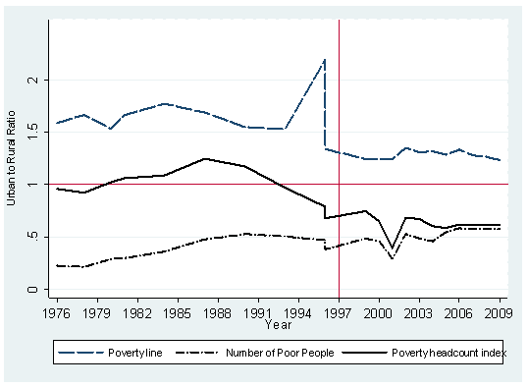

* Jumlah penduduk miskin perkotaan < perdesaan
* Rasio angka kemiskinan perdesaan/perkotaan meningkat
* Rasio garis kemiskinan perdesaan/perkotaan menurun
* Angka kemiskinan perkotaan bisa jadi lebih tinggi jika garis kemiskinan dinaikkan

**Angka Kemiskinan**

* Angka kemiskinan di perkotaan cenderung turun di semua daerah
* Angka kemiskinan perkotaan tertinggi di Nusa Tenggara & Maluku ~ meskipun penurunan 2003-2009 terbesar (5 titik persen)

**Jumlah Penduduk Miskin**



* Sebagian besar penduduk miskin perkotaan berada di Jawa & Bali, tapi jumlahnya cenderung turun
* Jumlah penduduk miskin perkotaan cenderung naik di Sumatera, Nusa Tenggara & Maluku

**Sebaran Penduduk Miskin**

**Ketimpangan**



* Ketimpangan pengeluaran perkotaan>perdesaan
* Ketimpangan di perkotaan cenderung meningkat dibanding 10 tahun lalu

**Pendidikan Kepala Keluarga Miskin, 2008**



* Pendidikan KK miskin di perkotaan > perdesaan
* > 70% KK miskin perkotaan berpendidikan SD atau lebih rendah
* ~25% KK miskin perkotaan berpendidikan menengah

**Pekerjaan (1)**



KK miskin perkotaan kebanyakan:

* Mempunyai usaha sendiri
* Pekerja (buruh)

**Pekerjaan (2)**



* Sebagian besar KK miskin perkotaan bekerja di sektor industri
* Masih cukup banyak KK miskin perkotaan bekerja di sektor pertanian

**Kepala Keluarga Perempuan**



* KKP miskin di perkotaan > perdesaan
* Rasio angka kemiskinan KKL/KKP di perkotaan cenderung turun

Bagaimana menyelesaikan masalah perumahan yang tersebut ?

Banyak Teori dan Konsep Pembangunan telah dibangun. Pengalaman dari berbagai negara telah juga dipelajari Untuk membangun Konsep Pembangunan Perumahan

**Teori dan Konsep**

* Perkembangan teori

(Teori perumahan selalu berkaitan dengan perkembangan teori pembangunan)

* + Teori Pembangunan (Development Theory)
    - Aktor-aktor pembangunan
      * The Prince (First System): Pembangunan oleh penguasa (raja-raja)
      * The Merchant (Second System): Pembangunan oleh pedagang private sectors
      * The Citizen (third System):pembangunan oleh masyarakat; endogenous, eco-development, self reliance, basic needs, participation
  + Another Development
    - Content vs. Form (tahun 1970 an dalam Dag Hammerskjold report)
    - Form: Economic growth (Rustovian)
    - Content:
      * Need oriented
      * Self reliant
      * Ecological sound
      * Based on structural transformation
      * Self management: Participatory
  + Teori Perumahan (sejalan dengan pemikiran teori Pembangunan) (House as a verb and as a noun: Turner)
    - Economic
      * Supply- demand
      * House as a commodity-Leave it to market
    - Basic Needs
      * House as a right
      * Government has to provide.
    - Welfare state
      * Mass production- prefabrication
    - Self Reliance
  + Kebijakan Perumahan yang pernah dilaksanakan
    - mempelajari masalah perumahan
      * 40 – 50 and, tutama setelah perang dunia ke II
    - Welfare state
      * Terutama di Inggris dan Belanda
      * Public housing
    - Employers’ housing
      * Rumah disediakan oleh perusahaan
      * Mencontoh Eropa pada abad 19
    - Site and Services (di dunia ketiga)
      * Pemerintah menyediakan tempat
      * Masyarakat menyediakan tenaga dan material
      * Dimulai oleh World Bank
    - Slums Clearance and Upgrading
      * Tahun 70 an
      * KIP, Urban Renewal, slums upgrading

**Low Income Housing**

* Millennium Development Goal 7 Target 11
  + “ To achieve significant improvement in the lives of at least 100 millions slum-dwellers by 2020, recognizing the urgent need for affordable housing and housing related infrastructure, prioritizing slum slum prevention and slum upgrading..”

(article 56.m of the September 2005 UN Summit Resolution)

**Points for discussion**

* Apa penyebab kemiskiskinan di perkotaan?
* Mengapa banyak migrasi ke kota?
* Mengapa banyak penduduk miskin kota tidak mempunyai akses ke utilitas?
* Mengapa kualitas rumah tidak penting bagi penduduk miskin kota ?
* Definisikan rumah menurut persepsi saudara?

**Kesimpulan**

* Persoalan Perumahan
  + Ledakan Penduduk Kota
  + Implikasi
* Teori dan Konsep
  + Perkembangan teori
  + Teori perumahan
  + Kebijakan perumahan

**Pertemuan 9**

**Needs and demands**

**Points for Discussion**

1. Mengapa sulit memukimkan kaum miskin ?
2. Siapa yang bertanggung jawab atas masalah pemukiman kaum miskin ?
3. Apa saja kendala penyediaan pemukiman bagi kaum miskin ?

* Previous Lecture
* Housing Needs
* Housing Demands
* Examples
* Summary

**Previous Lecture**

* Pemilihan lokasi
* Eviction
* 5 alternatives to eviction

**Bagaimana menghitung kebutuhan rumah?**

**Kebutuhan (needs)?** **atau Permintaan (demands)?**

* Dalam usaha menghitung rumah, harus dapat didefinisikan rumah dengan baik sehingga dapat diketahui mana yang merupakan rumah dan mana yang hanya tempat berteduh.
* Definisi Rumah
* Rumah dalam UU no 4/1992 sudah mempunyai definisi yang cukup baik, namun demikian untuk lebih menunjukkan pada kualitas, **Rumah sebaiknya didefinisikan sebagai**
* ***bangunan yang mempunyai perangkat yang memadai untuk dapat berfungsi sebagai tempat tinggal dan pembinaan keluarga****.*

**Perumahan** **a*dalah kelompok rumah atau lingkungan hunian yang dilengkapi dengan infrastruktur dan sarana lingkungan sesuai dengan standard tertentu***

**Housing Needs**

* Needs tidak sama dengan Demands
* **Kebutuhan** dan **permintaan** perumahan pada dasarnya merupakan dua konsep pemenuhan konsumsi perumahan yang mempunyai pengertian berbeda.
* Secara konsep ekonomi, kemauan keluarga untuk mempunyai rumah (*home ownership*) dengan tingkat utilitas perumahan semaksimal mungkin berdasarkan jumlah pendapatan yang dimiliki tidak hanya terkait dengan motif konsumsi, tetapi juga terkait dengan motif investasi (Arnott, 1987 dalam Huang dan Clark,2002).
* **Jika Needs dianggap =Kebutuhan** perumahan, maka akan dihitung berdasarkan jumlah keluarga yang tidak memiliki rumah, jumlah keluarga yang tinggal di bawah standar kelayakan dan jumlah pertambahan penduduk (Departemen Kimpraswil, 2002)
* Kebutuhan perumahan ditentukan berdasarkan jumlah keluarga yang tidak mempunyai rumah atau tinggal di rumah yang berada di bawah standar atau tidak layak dan keluarga tersebut tidak mampu memenuhi kebutuhan perumahan apabila tidak memperoleh bantuan, (Housing Need Survey, North Hertfordshire, 2006).
* Pada umumnya penetapan jumlah keluarga yang tidak mempunyai rumah dan tinggal di rumah yang berada di bawah standar kelayakan ditentukan oleh pemerintah.
* Estimasi penghitungan **kebutuhan** perumahan berbeda dengan penghitungan **permintaan** perumahan.
* **Kebutuhan** perumahan **tidak mempertimbangkan** faktor-faktor yang terdapat pada **permintaan perumahan** seperti faktor ekonomi termasuk ***affordability*** atau kemampuan dan ***willingness to pay*** atau kemauan membayar untuk memiliki rumah.
* **Kebutuhan** perumahan dihitung dengan menjumlahkan **jumlah rumah yang harus disediakan pada masa yang akan datang** yang diperoleh berdasarkan proyeksi jumlah keluarga dan penghitungan **jumlah kebutuhan perumahan saat ini yang diperoleh dari jumlah *backlog* perumahan*.***
* ***Backlog*** perumahan tersebut ditentukan dengan menjumlahkan antara jumlah keluarga yang tidak mempunyai rumah dan jumlah keluarga yang tinggal di bawah standar rumah yang layak (Departemen Kimpraswil, 2002).
* **Hal penting** yang harus diperhatikan dalam menghitung **kebutuhan** perumahan adalah ***projection* atau proyeksi terhadap perubahan populasi penduduk yang akan terjadi di masa yang akan datang** atau jangka waktu proyeksi kebutuhan perumahan yang direncanakan.
* Perubahan populasi penduduk dipengaruhi oleh beberapa faktor utama seperti jumlah kelahiran dan kematian, jumlah penduduk berdasarkan usia, serta jumlah migrasi masuk dan keluar penduduk suatu kota atau wilayah. Perubahan populasi dan perubahan pola pernikahan dan perceraian serta kondisi perekonomian keluarga juga dapat mempengaruhi jumlah keluarga yang terbentuk pada kota atau wilayah tersebut
* Penerapan konsep pemenuhan konsumsi perumahan terutama konsep kebutuhan perumahan telah diterapkan oleh berbagai negara, baik di negara maju maupun di negara berkembang. Estimasi penghitungan kebutuhan perumahan di Inggris ditentukan atas dasar model penghitungan yang disebut dengan ‘*Basic Needs Assessment Model*’ (BNAM).
* BNAM merupakan metode utama yang digunakan untuk menghitung jumlah perumahan yang akan dibangun sesuai dengan pedoman pemerintah *‘Local Housing Needs Assessment: A* *Guide to Good Practice’* (Housing Need Survey, North Hertfordshire, Inggris, 2006).
* Model tersebut dapat disederhanakan dalam tiga tahapan analisis utama yang menghasilkan jumlah kebutuhan perumahan sebagai hasil akhir perhitungannya. Tahapan BNAM tersebut adalah sebagai berikut:
  + Jumlah Kebutuhan Perumahan = B + N – S
  + Keterangan:

B = Jumlah *backlog* perumahan

N = Kebutuhan perumahan baru

S = Unit *supply* perumahan

* ***Berdasarkan UU NO 4 1992******Tentang Perumahan dan Permukiman*** *:*

*Perumahan dilihat dari segi fisik, sebagai kel rumah yg berfungsi sbg*

*tempat tinggal yg dilengkapi sarana prasarana.*

*Pemahaman mutahir, mengartikan perumahan dengan dimensi yg lebih utuh yang mengkaitkan dengan peran penghuninya. Suatu proses berkaitan dengan mobilitas sosial ekonomi penduduknya dlm dimensi waktu*

**Housing Demands**

* Perhitungan kebutuhan perumahan di Amerika terbagi menjadi dua bagian (Affordable Housing Need Report, 2006) yaitu:
  + Melakukan proyeksi jumlah kebutuhan perumahan dan menentukan jumlah perumahan yang membutuhkan lahan untuk pembangunan (untuk konstruksi pembangunan perumahan baru) dengan cara:
    - Menentukan jumlah proyeksi pertumbuhan keluarga di wilayah rencana.
    - Menentukan proporsi pertumbuhan keluarga berpendapatan rendah.
    - Melakukan estimasi jumlah unit rumah yang disediakan oleh pihak swasta bagi keluarga berpendapatan rendah baru (hasil proyeksi).
    - Menghitung kebutuhan bersih untuk unit perumahan baru yang akan dibangun.
  + Mengalokasikan jumlah unit perumahan yang dihitung berdasarkan kebutuhan perumahan kepada masyarakat, disesuaikan dengan kriteria yang telah ditentukan dalam penempatan pembangunan perumahan baru.
* **Permintaan** perumahan pada umumnya diartikan sebagai **fungsi perhitungan** yang terdiri dari **variabel pendapatan, harga perumahan dan berbagai karakteristik sosial-demografi** yang dimiliki oleh keluarga (Ahmad, 1994). Sedangkan menurut Tiwari, Parikh dan Parikh (1999) **permintaan** perumahan oleh keluarga **mencerminkan kemampuan untuk membayar fasilitas perumahan**.
* **Permintaan** perumahan dipengaruhi oleh berbagai faktor, meliputi **faktor demografi dan ekonomi**.
  + Faktor demografi antara lain: **jumlah migrasi, jumlah populasi penduduk, perubahan struktur usia penduduk, dan komposisi keluarga**, sedangkan
  + Faktor ekonomi meliputi **harga rumah, pendapatan, serta tingkat kemauan (*wiilingness to pay*) dan kemampuan (*affordability*) untuk mendapatkan rumah** (*The British Columbia Stats*, Population Section, 1996)
* Peningkatan terhadap permintaan perumahan (Ford, 2005) sangat dipengaruhi oleh dua faktor utama,
  + yaitu trend demografi yang meliputi jumlah anggota keluarga dan
  + jumlah migrasi masuk, dan faktor tingkat kesejahteraan penduduk yang berpengaruh pada perubahan pola komsumsi perumahan penduduk.
* McClure (2005) mengartikan permintaan perumahan sebagai fungsi agregat konsumsi perumahan; permintaan ini mencerminkan pilihan setiap keluarga untuk memiliki setiap unit rumah beserta pelayanannya berdasarkan jumlah pendapatan keluarga tersebut
* Ahmad (1994) melakukan pendekatan terhadap perhitungan permintaan perumahan di Karachi, Pakistan dengan mempertimbangkan faktor pemilihan terhadap bentuk kepemilikan perumahan (*tenure choice*) sebagai estimasi bentuk model perhitungan permintaan perumahan dengan faktor utama sebagai berikut:
* **R = H {Y (YP, YT), A, Z, λ )}**
* Keterangan:
  + R = *Imputed rent*
  + Y = fungsi pendapatan keluarga
  + - YP = pendapatan tetap keluarga
  + - YT = pendapatan tidak tetap keluarga
  + H = ukuran keluarga
  + A = usia kepala keluarga
  + Z = variabel sosial-demografi yang mempengaruhi *tenure choice* (jenis kelamin, usia, dan pendidikan kepala keluarga.
  + λ = *hedonic equation* yang terdiri dari fasilitas perumahan, karakteristik lingkungan dan lamanya keluarga tinggal di rumah tersebut.
* Imputed rent merupakan pengeluaran untuk perumahan yang dibayar oleh pemilik rumah maupun harga sewa yang dibayar oleh penyewa rumah (Tiwari, Parikh dan Parikh ,1999:1798). Semakin tinggi pengeluaran untuk perumahan, maka semakin tinggi konsumsi fasilitas perumahan keluarga tersebut.
* Hedonic adalah hal yang terkait atau berhubungan dengan utilitas. Suatu model ekonometrik hedonic adalah model dimana variabel independen berhubungan dengan kualitas yang terdapat pada suatu komoditas (Harahap dan Hartono, 2007).
* Hubungan antara variabel independen dan dependen yang digunakan dalam penelitian Eka dan Winarso,(2008) dituliskan ke dalam persamaan berikut ini:
* **R = β0 + β1x1 + β2x2 + β3x3 + β4x4 + β5x5 + β6D1 + β7D2 + ε *(1)***

**Keterangan :**

* R = Jumlah tabungan untuk membeli rumah (Tingkat Permintaan Perumahan)
* β0 = Konstanta
* β1, β2,β3,β4,β5,β6,β7 = Koefisien regresi
* X1 = Jumlah pendapatan keluarga
* X2 = Jumlah anggota keluarga
* X3 = Jumlah anggota keluarga kuadrat
* X4 = Usia kepala keluarga
* X5 = Lama tinggal
* D1 = Dummy jenis kelamin kepala keluarga ( 0 = perempuan; 1 = laki-laki)
* D2 = Dummy tingkat pendidikan kepala keluarga ( 0 = kurang dari SMU; 1 = SMU keatas)
* ε = Faktor kesalahan
* Sehingga:
* **Variabel Dependen**: Jumlah pengeluaran untuk membeli rumah (ditanyakan sebagai jumlah tabungan untuk membeli rumah).
* **Variabel Independen**: jumlah pendapatan keluarga, jumlah anggota keluarga, jumlah anggota keluarga kuadrat, usia kepala keluarga, lama tinggal di rumah yang ditempati saat ini, jenis kelamin kepala keluarga, dan tingkat pendidikan kepala keluarga
* Jumlah unit perumahan baru yang dibutuhkan di Kota Bandung pada tahun 2008 adalah dengan menggabungkan jumlah keluarga yang tidak mempunyai rumah dengan jumlah pertambahan keluarga baru yaitu 77.751 unit + 23.672 unit = 101.423 unit, sehingga jumlah penyediaan kebutuhan akan rumah baru hingga tahun 2008 adalah 20.285 unit rumah pertahun, terhitung sejak awal tahun proyeksi yaitu tahun 2004, sedangkan jumlah kebutuhan perumahan baru untuk Kecamatan Kiaracondong adalah sebesar 8.829 unit rumah pada tahun 2008.

**Points for discussion**

* As a developer, what method will you use? Needs? or demand? Explain why?
* For government policy, what method will you use? Explain?
* How far is the discrepancy between needs and demand?
* Will it be the same in developed and developing countries?

**Summary**

* **Needs**

- Mudah, banyak menggunakan asumsi

- Menganggap Needs = demand

- Perumahan sebagai komoditi

- digunakan untuk melihat magnitud

persoalan perumahan secara makro

**pertemuan 10**

**sistem perumahan**

**Tugas sistem perumahan**

* Judul tugas: Studi Evaluasi Perumahan Baru yang ada di Jakarta dan Sekitarnya
* Ketentuan:
  + Jumlah rumah minimum 200 unit atau setara perumahan seluas 5 ha
  + Evaluasi mencakup seluruh materi dari pertemuan pertama sampai terakhir
  + Lengkapi dengan gambar tapak (kalau ada), lokasi dalam lingkup kawasan, nama perumahan, developer, serta foto-foto
* Tugas merupakan tugas kelompok (5 kelompok dengan masing-masing anggota 5-6 mahasiswa)

Tugas dipresentasikan saat ujian

* Jadwal survey disetarakan dengan 3 kali pertemuan tatap muka
* Waktu yang dijadwalkan untuk survey lapangan:
  + Jumat 25 Mei 2012
  + Sabtu 26 Mei 2012
  + Senin 28 Mei 2012

**Pertemuan 11**

**Pembangunan perumahan vertikal**

1. Previous lecture
2. Konsep pembangunan perumahan berkelanjutan dan konteks pembangunan perumahan vertikal
3. Tipe perumahan: horisontal vs vertikal
4. Pengertian dan Tipe Rusun
5. Kebijakan pembangunan Rusun
6. Prinsip dasar dan Standar perencanaan
7. Summary

Konsep pembangunan perumahan berkelanjutan dan konteks pembangunan perumahan vertikal

**Masalah dan Tantangan**

* Berdasarkan hasil Susenas 2004 BPS, menyebutkan bahwa: dari 55,0 juta keluarga (penduduk 217,1 juta jiwa), 5,9 juta keluarga di antaranya **belum memiliki rumah.**
* Setiap tahun terjadi penambahan kebutuhan rumah akibat penambahan keluarga baru rata-rata sekitar **820.000 unit rumah.**
* Pesatnya urbanisasi di kota-kota besar dan metropolitan telah menyebabkan permasalahan **ketersediaan lahan** bagi perumahan.
* Akibat **langka dan semakin mahalnya lahan** di perkotaan, pembangunan perumahan baru yang layak huni bagi GMBR cenderung menjauh dari tempat kerja *(urban sprawl).*
* Keadaan ini menimbulkan **ketidakteraturan penataan ruang** dan kawasan, **permasalahan mobilitas** manusia dan barang, **beban investasi** **dan operasi dan pemeliharaan** PSU, **penurunan produktifitas kerja**, serta berdampak buruk terhadap **kondisi sosial dan lingkungan**

**Masalah utama: Lahan!**

* Lahan merupakan masalah utama pembangunan perumahan sebagai salah satu pemenuhan kebutuhan hak dasar rakyat.

🡪 Terbatasnya lahan perkotaan menyebabkan pemerintah kota dituntut untuk dapat **memanfaatkan lahan secara efisien dengan meningkatkan intensitas penggunaannya.**

* Pemerintah Kota dituntut untuk dapat memanfaatkan sumber daya ruang secara maksimal bagi peningkatan pendapatan daerah

🡪 di sisi lain adanya tuntutan masyarakat yang semakin kritis dalam mendapatkan pelayanan umum, termasuk penyediaan sarana dan prasarana sosial, budaya, taman dan ruang terbuka hijau.

* Selain langka dan mahalnya harga tanah/lahan di pusat kota untuk pembangunan perumahan serta keterbatasan pasokan **Rusun** dikarenakan beberapa permasalahan mendasar berupa:
  + beban biaya yang tinggi dalam pengurusan proses perijinan (ijin pemanfaatan ruang, ijin lokasi, sertifikasi tanah, dan ijin mendirikan bangunan);
  + beban pajak;
  + keterbatasan dukungan prasarana, sarana, dan utilitas (PSU);
  + masih tingginya beban bunga pinjaman.
* Dari sisi permintaan Rusun, masih terkendala:
  + terbatasnya daya beli masyarakat berpenghasilan menengah-bawah
  + terbatasnya penyediaan uang muka
  + rendahnya kemampuan meminjam akibat tenor pinjaman yang pendek, serta permasalahan sosial dan budaya.

**Konsep Pembangunan Perumahan Berkelanjutan**

* Perumahan, sebagai aspek esensial dari kualitas hidup, signifikan bagi pembangunan berkelanjutan
  + Pembangunan berkelanjutan semakin dikaitkan dengan konsep kualitas hidup, kesejahteraan dan *liveability*
* Perumahan adalah unsur esensial dari kualitas hidup dan Pembangunan Berkelanjutan
  + Kualitas hidup bergantung pada berbagai aspek dari lokasi rumah (misalnya tinggal di kawasan yang bersih dan aman dengan akses terhadap SDA)
  + Kondisi rumah adalah esensial bagi kualitas hidup, yang mencakup unsur-unsur struktural dan desain.
* Perumahan dikaitkan dengan Pembangunan Berkelanjutan dalam beberapa aspek: lokasi, konstruksi, desian, pengelolaan/ pemeliharaan dan penggunaannya yang dapat berdampak negatif secara signifikan thd lingkungan

**Karakteristik perumahan berkelanjutan**

* Perencanaan penggunaan lahan yang berkelanjutan
* Penolakan terhadap permukiman tersebar *(sprawl)*
* Perumahan yang berdekatan dengan tempat kerja dan transportasi umum
* Kepadatan residensial yang lebih tinggi
* Konstruksi berkelanjutan
* Standar efisiensi energi yang tinggi yang digunakan dalam hunian
* Ketersediaan perumahan
* Keterjangkauan dan kualitas
* Akses terhadap ruang terbuka hijau
* Lingkungan perumahan yang berkualitas tinggi

**Perbedaan Karakteristik *Urban Sprawl* vs. *Compact City***

* Kepadatan permukiman rendah
* Pembangunan ke luar wilayah yang tak terbatas
* Pemisahan guna lahan dengan jenis yang berbeda melalui *zoning*
* Pembangunan *Leap-frog*
* Tidak ada pemusatan perencanaan atau kepemilikan pembangunan lahan
* Transportasi didominasi oleh kendaraan bermotor pribadi
* Pemisahan kewenangan pemerintah dalam penentuan guna lahan ke beberapa pemerintahan lokal
* Adanya perbedaan kemampuan fiskal yang besar antar pemerintah lokal
* Pembangunan area komersial yang luas membentuk garis mengikuti jaringan jalan utama
* *Major reliance on a filtering process* untuk menyediakan perumahan bagi rumah tangga berpenghasilan rendah

* Kepadatan pemukiman dan lapangan kerja yang tinggi
* Penggunaan lahan campuran
* Guna lahan yang bersifat *fine grain* (guna lahan bervariasi dan ukuran persil tanah yang relatif kecil)
* Meningkatkan interaksi sosial dan ekonomi
* Pembangunan contiguous (beberapa persil atau struktur bisa dikosongkan atau dilarang dibangun atau sebagai area parkir)
* *Perkembangan perkotaan ‘dikekng;, dibatasi oleh batas administrasi*
* Infrastruktur perkotaan terutama jaringan air bersih dan air kotor
* Transportasi multi moda
* Aksesibilitas tinggi: lokal/regional
* Keterhubungan jaringan jalan yang tinggi (internal/eksternal), termasuk pedestrian dan jalur sepeda
* *Impervious serface coverage* yang tinggi
* Rasio ruang-terbuka rendah
* Kontrol terpusat/terkoordinasi terhadap perencanaan pengembangan lahan
* Kemampuan dana pemerintah yang cukup untuk membiayai fasilitas-dasilitas dan infrastruktur

**Pentingnya perumahan bagi Pembangunan Berkelanjutan**

* Perumahan adalah salah satu kebijakan publik terpenting yang mempengaruhi pembangunan perkotaan

🡪 berpotensi secara signifikan untuk berkontribusi thd keberlanjutan

* Berbagai aspek pembangunan, perencanaan/desain, penggunaan, dan pembongkaran perumahan berdampak terhadap lingkungan:
  + Perluasan lahan yang digunakan untuk pembangunan perumahan sesuai dengan tipe dan lokasinya akan menentukan dampak thd sumberdaya lingkungan (lingkungan alam, lansekap dan nilai kenyamanan)
  + Bangunan pada lahan yang sebelumnya sudah digunakan *(brown-field)* dipandang lebih berkelanjutan daripada pengembangan *green-field.*
  + Pengembangan yang berkepadatan lebih tinggi lebih berkelanjutan daripada pengembangan berkepadatan rendah karena menggunakan lahan lebih sedikit dan lebih memungkinkan untuk mendukung pelayanan transportasi umum, fasilitas pendidikan, tempat kerja dan komersial.
* Penggunaan perumahan memerlukan konsumsi energi dan air, sekaligus juga menghasilkan limbah, yang kesemuanya dapat dikurangi pada tahap desain perumahan dan fasilitasnya.
* Aspek lain dari cara perumahan digunakan berkaitan dengan lokasinya, yang mempengaruhi kelayakan penghuni menggunakan transportasi umum.
  + Perumahan yang berlokasi pada jarak yang jauh dari transportasi umum berdampak pada penggunaan kendaraan bermotor pribadi yang lebih tinggi dibandingkan dengan yang lokasi berdekatan dengan transportasi umum.
* Dampak lingkungan yang berkaitan dengan perumahan akan lebih buruk bagi kelompok masyarakat berpendapatan rendah
  + Rumah tangga miskin mempunyai pilihan yang lebih sedikit terhadap lingkungan dan mungkin akan terkonsentrasi dalam kawasan yang terlantar, dengan pencemaran udara dan kebisingan, serta akses yang terbatas terhadap ruang terbuka hijau.

***Compact development***

* *Compact development:*

pembangunan dengan kepadatan menengah-tinggi, berkelanjutan (*continuous*), berdekatan (*contiguous*)terpisah dari rencana ruang terbuka, untuk mencapai ambang kecukupan untuk pelayanan, fasilitas dan menyediakan transportasi umum yang efisien atau pergerakan yang terjangkau pejalan.

* Dua bentuk dominan dari *compact urban development:*
  + konsentrasi kepadatan kota melalui intensifikasi di dalam batasan kawasan eksisting
  + desentralisasi, permukiman kompak yang saling terhubung (*interlinked compact settlements*)*.*

**Tipe pembangunan perumahan berdasarkan lokasi/lahan asal**

* ***Infill development****:*

praktek pembangunan pada lahan kosong atau kapling yang belum terbangun di dalam bagian lama kawasan perkotaan.

* ***Brownfield development:***

praktek pemanfaatan kembali lahan industri untuk pembangunan baru

* ***Greenfield development:***

pembangunan pada kawasan yang sebelumnya belum terbangun (kawasan pertanian) yang biasanya berada di pinggiran kota.

**Konteks pembangunan perumahan vertikal**

* Konsep tata ruang: dikaitkan dengan pengembangan/pembangunan daerah perkotaan ke arah vertical.
* Peremajaan kota (*urban renewal*): dikaitkan dengan usaha meningkatkan efisiensi dan efektivitas bagian wilayah kota dengan mengubah struktur fisik lingkungan permukiman
* Pengelolaan perkotaan (*urban management*): dikaitkan dengan usaha peningkatan dan pemanfaatan sumber-sumber daya yang ada.
* Efisiensi penggunaan tanah perkotaan: dikaitkan dengan “*land readjustment*, *land consolidation.*

**Pembangunan perumahan vertikal dalam kerangka *Urban redevelopment***

* *Urban redevelopment* yang telah dikembangkan dalam usaha memecahkan masalah kota-kota besar di negara industri pada awalnya bermula dari suatu peremajaan perumahan kota yang telah mengalami kekumuhan dan degradasi di berbagai bidang kehidupan sebagai akibat industrialisasi yang dikenal sebagai *urban residental areas redevelopment programme* (Hal, 1980 dalam Sujarto, 2002).
* Konsep peremajaan kota yang dilakukan pada kawasan fungsional perkotaan pada dasarnya mengadopsi konsep peremajaan perumahan setelah masalah perumahan menjadi masalah umum dalam program peremajaan kota.

***Redevelopment***

* *Redevelopment* merepresentasikan suatu proses dari pengembangan lahan yang digunakan untuk merevitalisasi fisik, ekonomi, dan pola sosial dari ruang perkotaan. Usaha *redevelopment* umumnya menargetkan area di kota-kota dimana terdapat salah satu kondisi sebagai berikut:
  + Lahan tidak termanfaatkan
  + Lingkungan terbangun memburuk
  + Kesempatan ekonomi terbatas.
* *Redevelopment* muncul di kota-kota dunia dan merefleksikan tujuan dari **revitalisasi fisik dan ekonomi**.
* Kebijakan, hukum dan prioritas dari redevelopment, bagaimanapun beragam di antara negara, dan di wilayah atau provinsi di dalam suatu negara.

**Program peremajaan perumahan kota (Sujarto, 2002):**

1. **Peremajaan kawasan** dengan fungsi sebagai kawasan perumahan atau kawasan bukan perumahan menjadi kawasan hunian untuk golongan masyarakat menengah atas seperti apartemen di kawasan kegiatan fungsional produktif kota misalnya kawasan yang berdekatan dengan perkantoran dan perdagangan.

🡪 Program peremajaan kota ini motivasinya adalah untuk meningkatkan vitalitas kawasan tersebut secara ekonomi.

1. **Peremajaan kawasan kumuh** **dan kawasan yang mengalami degradasi** dalam suatu kawasan kota menjadi kawasan yang teratur dalam bentuk rumah susun bagi golongan menengah ke bawah.

🡪 Karena mahalnya program ini, peremajaan kawasan kumuh yang merupakan pusat kegiatan produktif biasanya dilakukan perubahan fungsi dan penduduk asal dimukimkan di tempat lain yang lebih layak di luar wilayah pusat kegiatan produktif.

🡪 Program peremajaan kota ini motivasinya adalah meningkatkan vitalitas sosial dan peningkatan kualitas kehidupan masyarakat kota.

1. **Peremajaan kawasan permukiman kota yang berfungsi sebagai hunian** dengan cara melalui proses rehabilitasi, renovasi, rekonstruksi atau preservasi.

🡪 Program ini dikenal dengan nama *Kampung Improvement Programme* (KIP) atau *Marginal Residential Redevelopment Programme*.

**Tipe Perumahan Horisontal vs Perumahan Vertikal**

**Tipe perumahan horisontal**

* *Single family house: r*umah yang terpisah dan berdiri sendiri
* *Two family house* (rumah kopel): dua unit rumah yang saling menempel
* *Two row house* (rumah deret): unit rumah atau lebih yang saling menempel pada sisinya

**Tipe perumahan vertikal**

* *The flat or walk up apartment:* unit hunian yang terletak pada bangunan 1-4 lantai yang terdiri dari sejumlah unit hunian
* *Elevator apartment:* unit hunian yang terletak pada bangunan dengan ketinggian diatas 5 lantai yang terdiri dari sejumlah unit hunian.

**Pengertian Apartemen/Flat/Rumah Susun**

* Apartemen, flat/rumah susun:

**hunian,** berada pada satu lantai dan merupakan bagian dari **bangunan rumah bertingkat** atau bangunan gedung bertingkat yang dibangun di suatu lingkungan yang terbagi dalam bagian-bagian yang **distrukturkan secara fungsional dalam arah horisontal maupun vertikal** dan merupakan satuan-satuan yang masing-masing dapat dimiliki atau disewa dan digunakan secara terpisah terutama untuk **tempat hunian**; dilengkapi dengan **bagian bersama**, **benda bersama** dan **tanah bersama**

**Pembangunan apartemen**

* Pembangunan apartemen merupakan **salah satu solusi** untuk memenuhi kebutuhan perumahan terutama pada kawasan perkotaan/pusat kota, dimana harga tanah sudah menjadi mahal dan jarak rumah dan tempat berkerja menjadi semakin jauh.
* **Lokasi yang strategis** yang umumnya berlokasi di kawasan pusat kota menjadikan apartemen sangat diminati oleh kelompok orang yang bekerja di kawasan pusat kota yang tempat kerjanya tidak jauh dari lokasi apartemen.
* Apartemen dalam konteks hunian di kategorikan dalam **hunian berkepadatan tinggi.**

🡪 proses perizinan pembangunannya harus memperhatikan **pertimbangan khsusus** karena dianggap sebagai jenis kegiatan yang mempunyai **dampak besar** terutama aspek lalu-lintas yang menjadi persoalan utama kawasan pusat kota.

**Rusun/Apartemen   
berdasarkan Ketinggian**

* Bangunan rendah: bangunan yang mempunyai ketinggian bangunan dari permukaan tanah atau lantai dasar sampai dengan 4 lantai yang tersusun secara vertikal.
* Bangunan sedang: bangunan yang mempunyai ketinggian dari 5 sampai dengan 8 lantai yang tersusun secara vertikal.
* Bangunan tinggi: bangunan yang mempunyai tinggi bangunan lebih dari 8 lantai yang tersusun secara vertikal.

**Rusun berdasarkan aspek fisik**

* Satuan rumah susun sederhana

satuan rumah susun dengan luas lantai bangunan setiap unit rumah tidak lebih 45 m2 dan biaya pembangunan per m2 tidak melebihi dari harga satun per m2 tertinggi untuk pembangunan gedung bertingkat pemrintah kelas C yang berlaku

* Satuan rumah susun menengah

satuan rumah susun dengan luas lantai setiap unit rumah 18 m2 – 100 m2 dan biaya pembangunan per m2 antara harga satuan per m2 tertinggi untuk pembangunan gedung bertingkat pemerintah kelas C sampai dengan harga harga satuan per m2 tertinggi untuk pembangunan bertingkat pemerintah kelas A yang berlaku.

* Satuan rumah susun mewah (apartemen)

satuan rumah susun dengan biaya pembangunan per m2 diatas harga satuan per m2 tertinggi untuk pembangunan gedung bertingkat pemerintah kelas A yang berlaku dengan luas lantai bangunan setiap unit rumah lebih dari 100 m2.

**Rusun berdasarkan aspek sosial ekonomi**

* Rumah susun mewah: rumah susun yang diperuntukan bagi kelompok masyarakat berpendapatan tinggi, sebagian besar tenaga kerja asing.

🡪 memiliki standar yang cukup tinggi dari desain bangunan sampai material yang digunakan, dan ketersediaan fasilitas penunjang yang lengkap seperti *lift*, lapangan olahraga dsb.

* Rumah susun menengah yang dihuni oleh masyarakat berpenghasilan menengah atas.

🡪 didasari dan didominasi oleh faktor pertimbangan fungsi dan daya beli; melibat sektor swasta.

* Rumah susun sederhana yang dihuni oleh masyarakat golongan berpenghasilan menengah dan rendah. Rumah Susun sederhana ini menggunakan material dari bahan-bahan yang sederhana dalam konstruksinya.

🡪 Desain dari rumah susun sederhana disesuaikan dengan kemampuan sewa dan daya beli penghuninnya

🡪 Pembangunan rumah susun ini pada umumnya dilakukan oleh pemerintah dikarenakan dari segi ekonomi tidak memberikan keuntungan bagi pengembang swasta.

* Rumah susun murah yang dihuni oleh masyarakat berpenghasilan rendah ke bawah.

**Dasar Perencanaan Rumah Susun**

* UU 16/1985 tentang Rumah Susun:

*Rumah Susun adalah bangunan gedung bertingkat yang dibangun dalam suatu lingkungan yang terbagi dalam bagian-bagian yang* ***distrukturkan secara fungsional dalam arah horizontal maupun vertikal*** *dan merupakan satuan-satuan yang masing-masing dapat dimiliki dan digunakan secara terpisah, terutama untuk* ***tempat hunian****, yang dilengkapi dengan* ***bagian Bersama****,* ***benda bersama****, dan* ***tanah bersama.***

* Rusun sebagai salah satu solusi pemenuhan kebutuhan perumahan yang layak bagi masyarakat berpenghasilan menengah-bawah memerlukan **standar perencanaan** Rusun sebagai dasar pembangunannya.

🡪 agar harga jual/sewa Rusun dapat terjangkau oleh kelompok sasaran yang dituju, tanpa mengurangi asas **kemanfaatan, keselamatan, keseimbangan, keserasian** Rusun dengan tata bangunan dan lingkungan kota.

**Kebijakan Pembangunan Rusun (1)**

* Misi dan Kebijakan pembangunan Rusun didasarkan pada sasaran utama pembangunan perumahan yang telah diamanatkan dalam RPJMN Tahun 2004-2009, yakni *peningkatan pemenuhan kebutuhan rumah yang layak huni serta peningkatan kualitas lingkungan perumahan dan permukiman*.
* Pada dasarnya, pembangunan perumahan dan permukiman merupakan tanggung jawab seluruh lapisan masyarakat.

🡪 Pemerintah, sebagai salah satu unsur pemangku kepentingan, bertindak selaku **pemberdaya *(enabler),*** **pendorong dan fasilitator**, untuk penciptaan iklim yang kondusif bagi berlangsungnya pembangunan Rusun perkotaan oleh seluruh pemangku kepentingan.

**Kebijakan pembangunan Rusun (2)**

* Menciptakan iklim yang kondusif bagi percepatan pembangunan Rusun, dengan arah kebijakan:
  + menyelenggarakan tata kepemerintahan dan tata kelola perusahaan yang baik;
  + mendorong percepatan pembangunan rumah susun di kawasan perkotaan.
* Meningkatkan pendaya-gunaan sumber daya dan kapasitas pelaku pembangunan, dengan arah kebijakan:
  + mendorong peranserta dan kapasitas pemda, badan usaha / masyarakat;
  + meningkatkan pendaya-gunaan sumber daya;
  + meningkatkan pendaya-gunaan dan pengelolaan rumah susun.
* Mempercepat pembangunan rumah susun dan meningkatkan kualitas kawasan perkotan, dengan arah kebijakan:
  + meningkat pemenuhan kebutuhan perumahan bagi masyarakat berpenghasilan menengah-bawah;
  + meningkatkan kualitas prasarana, sarana, dan utilitas perkotaan.

**Tujuan Pembangunan Rumah Susun**

Pembangunan Rusun bertujuan untuk pemenuhan kebutuhan Rusun **layak huni dan terjangkau bagi masyarakat berpenghasilan menengah-bawah** di kawasan perkotaan dengan penduduk di atas 1,5 juta jiwa, sehingga akan berdampak pada:

* 1. Peningkatan efisiensi penggunaan tanah, ruang dan daya tampung kota;
  2. Peningkatan kualitas hidup masyarakat berpenghasilan menengah-bawah dan pencegahan tumbuhnya kawasan kumuh perkotaan;
  3. Peningkatan efisiensi prasarana, sarana dan utilitas perkotaan;
  4. Peningkatan produktivitas masyarakat dan daya saing kota;
  5. Peningkatan pemenuhan kebutuhan perumahan bagi masyarakat berpenghasilan menengah-bawah.
  6. Peningkatan penyerapan tenaga kerja dan pertumbuhan ekonomi.

**Sasaran Pembangunan Rusun**

* Sasaran pembangunan Rusun tahun 2007-2011, yakni pemenuhan kebutuhan Rusun layak huni sebanyak 1.000 menara atau sekitar 350.000 unit Rusun, dengan **harga sewa/jual yang terjangkau bagi masyarakat berpenghasilan menengah-bawah** di kawasan perkotaan yang berpenduduk lebih dari 1,5 juta jiwa.
* Prioritas utama pembangunan Rusun ditujukan pada kota-kota dengan **tingkat urbanisasi dan kekumuhan yang tinggi:** Medan, Batam, Palembang, Jabodetabek, **Bandung,** Semarang, Yogyakarta, Surabaya, Banjarmasin, dan Makassar.

**Prinsip Dasar Pembangunan Rusun**

*Pembangunan Rusun di kawasan perkotaan didasarkan pada konsep pembangunan berkelanjutan: menempatkan manusia sbg pusat pembangunan*

Prinsip dasar:

* 1. **Keterpaduan:** pembangunan Rusun dilaksanakan prinsip keterpaduan kawasan, sektor, antar pelaku, dan keterpaduan dengan sistem perkotaan;
  2. **Efisiensi dan Efektivitas:** memanfaatkan sumber daya yang tersedia secara optimal, melalui peningkatan intensitas penggunaan lahan dan sumberdaya lainnya;
  3. **Penegakan Hukum:** mewujudkan adanya kepastian hukum dalam bermukim bagi semua pihak, serta menjunjung tinggi nilai-nilai kearifan yang hidup di tengah masyarakat;
  4. **Keseimbangan dan Keberkelanjutan:** mengindahkan keseimbangan ekosistem dan kelestarian sumberdaya yang ada;
  5. **Partisipasi:** mendorong kerjasama dan kemitraan Pemerintah dengan badan usaha dan masyarakat untuk dapat berpartisipasi dalam proses perencanaan, pembangunan, pengawasan, operasi dan pemeliharaan, serta pengelolaan Rusun.
  6. **Kesetaraan:** menjamin adanya kesetaraan peluang bagi masyarakat berpenghasilan menengah-bawah untuk dapat menghuni Rusun yang layak bagi peningkatan kesejahteraannya.
  7. **Transparansi dan Akuntabilitas:** menciptakan kepercayaan timbal-balik antara pemerintah, badan usaha dan masyarakat melalui penyediaan informasi yang memadai, serta dapat mempertanggung-jawabkan kinerja pembangunan kepada seluruh pemangku kepentingan.

**Standar perencanaan Rusun di kawasan perkotaan**

* **Kepadatan Bangunan**

Dalam mengatur intensitas bangunan diperlukan perbandingan yang tepat meliputi luas lahan peruntukan, kepadatan bangunan, KDB dan KLB.

* + KDB: perbandingan antara luas dasar bangunan dengan luas lahan/persil, **tidak melebihi dari 0.4;**
  + KLB: perbandingan antara luas lantai bangunan dengan luas tanah, **tidak kurang dari 1,5;**
  + Koefisien Bagian Bersama (KB): perbandingan Bagian Bersama dengan dengan luas bangunan, tidak kurang dari 0,2.
* **Lokasi**

Rusun dibangun di lokasi yang sesuai rencana tata ruang, rencana tata bangunan dan lingkungan, terjangkau layanan transportasi umum, serta dengan mempertimbangkan keserasian dengan lingkungan sekitarnya.

* **Tata Letak**

Tata letak Rusun harus mempertimbangkan keterpaduan bangunan, lingkungan, kawasan dan ruang, serta dengan memperhatikan faktor-faktor kemanfaatan, keselamatan, keseimbangan dan keserasian.

* **Jarak Antar Bangunan dan Ketinggian**

Jarak antar bangunan dan ketinggian ditentukan berdasarkan persyaratan terhadap bahaya kebakaran, pencahayaan dan pertukaran udara secara alami, kenyamanan, serta kepadatan bangunan sesuai tata ruang kota.

* **Jenis Fungsi Rumah Susun**

Jenis fungsi peruntukkan Rusun adalah untuk hunian dan dimungkinkan dalam satu Rusun/ kawasan Rusun memiliki jenis kombinasi fungsi hunian dan fungsi usaha.

* **Luasan Satuan Rumah Susun**

Luas sarusun minimum 21 m2, dengan fungsi utama sebagai ruang tidur/ruang serbaguna dan dilengkapi dengan kamar mandi dan dapur.

* **Kelengkapan Rumah Susun**

Rusun harus dilengkapi prasarana, sarana dan utilitas yang menunjang kesejahteraan, kelancaran dan kemudahan penghuni dalam menjalankan kegiatan sehari-hari.

* **Transportasi Vertikal**
  + Rusun bertingkat rendah dengan jumlah lantai maksimum 6 lantai, menggunakan tangga sebagai transportasi vertikal;
  + Rusun bertingkat tinggi dengan jumlah lantai lebih dari 6 lantai, menggunakan lift sebagai transportasi vertikal.

**Pertimbangan dalam pemilihan lokasi pembangunan apartemen (Chiara, 1995)**

*1. Environmental Setting*

*2. Neighborhood Setting*

* + - Lokasi dan peruntukan ruang (zoning)
      * Pada zona hunian/wisma dengan kepadatan tinggi (> 40 rumah/Ha).
      * Berada pada zona bangunan tinggi dengan ketinggian > 8 lantai.
      * Berada pada zona dengan standar KDB dan KLB yang sesuai dengan karakteristik apartemen.
    - Kesesuaian terhadap guna lahan lainnya
    - Sirkulasi

*4. Ancillary Setting*

kecukupan fasilitas bagi komunitas untuk bekerja, berbelanja dan aktivitas komunitas yang meliputi pendidikan, rekreasi, layanan kesehatan dan perlindungan.

**Pedoman Ijin Apartemen**

* Lokasi
  + - Pada zona hunian/wisma dengan kepadatan tinggi (> 40 rumah/ha);
    - Berada pada zona bangunan tinggi dengan ketinggian > 8 lantai.
    - Berada di sisi jalan kolektor sekunder dengan lebar badan jalan minimum 10 m (4 lajur), dan masih memungkinkan menampung bangkitan volume LL tambahan dengan VCR maksimum 0,85. Tidak dianjurkan berlokasi di jalan lokal.
* Peruntukan Ruang
* Tata massa bangunan
* Intensitas bangunan
  + Jarak antarbangunan
  + Jumlah blok dalam satu persil
  + Sirkulasi
  + Parkir
  + Prasarana dan sarana
  + Karakteristik pelayanan, kepemilikan dan penghuni apartemen

**Pertemuan 13**

**Kampung**

**Abstract**

* Kampung adalah kelompok kecil pemukiman yang terkecil dan terdiri dari beberapa keluarga.
* Di dalam kampung biasanya terdapat beberapa rumah yang dihuni oleh warga kampung itu sendiri.
* Ada beberapa jenis kampung

**Kampung**

1. Kelompok rumah yg merupakan bagian kota (biasanya dihuni orang berpenghasilan rendah)
2. Desa atau dusun
3. Kesatuan administrasi terkecil yg menempati wilayah tertentu, terletak di bawah kecamatan
4. Keterkebelakang (belum modern); berkaitan dengan kebiasaan di kampung; kolot; halaman daerah atau desa tempat kelahiran;

**Jenis Kampung**

* Kampung Tradisional

(Kp. Luba, Flores, Kp Ketekuse, Toraja)

* Kampung Etnis
* (Kp Bali, Jakarta, Kp Ambon, Jakarta)
* Kampung Wisata
* (Kp. Batik, Prawirotaman Jogyakarta, Kp. Naga, Tasikmalaya)

**KAMPUNG TRADISIONAL**

**Kampung Tradisional**

Kampung tradisional adalah

* suatu kawasan penempatan yang diwarisi oleh orang Melayu secara turun temurun dan mempunyai ciri-ciri seni bina Melayu, persekitaran dan laman yang berkonsepkan perkampungan Melayu.
* Kampung Tradisional yang terlibat dalam Kajian ini adalah mengikut senarai yang telah disediakan oleh pihak Jabatan Kerajaan Tempatan.

**Kampung wisata**

Kampung wisata adalah

* Kampung yang dibangun secara langsung ataupun tidak langsung sebagai tujuan wisata
* Kampung wisata menyajikan budaya dan seni kampung tersebut sebagai obyek wisata
* Kampung wisata pada umumnya memberikan wisata dan rekreasi aktif para wisatawan

**Kampung Batik**

* Prawirotaman sebagai sebuah kampung dikenal sejak abad ke-19, saat seorang bangsawan kraton bernama Prawirotomo menerima hadiah sepetak tanah dari kraton. Sejak awal, kampung ini memang mempunyai peran yang tak kecil bagi Yogyakarta. Masa pra kemerdekaan, kampung ini menjadi konsentrasi laskar pejuang. Pasca kemerdekaan, tepatnya tahun 60-an, kampung ini dikenal sebagai pusat industri batik cap yang dikelola oleh keturunan Prawirotomo.Sementara sejak tahun 70-an, seiring meredupnya industri batik cap, para keturunan Prawirotomo banting setir ke jasa penginapan dan Prawirotaman pun mulai dikenal sebagai kampung turis.

**Kampung Sampireun**

* **K**ampung Sampireun merupakan sebuah Resort bernuansa Perkampungan Sunda yang berada di ***ketinggian ± 1.000 meter diatas permukaan laut.***
* Berlokasi di Kampung Ciparay desa Sukakarya kecamatan Samarang Kabupaten Garut, Jawa Barat dengan **luas area ± 3,6 hektar** termasuk **luas Situ Sampireun (1 Hektar)** dengan 7 mata airnya.

**Kampung Gajah**

* Ada satu tempat wisata kuliner baru di Bandung yang namanya **Kampung Gajah**.
* Mengusung tema : Wisata, Belanja dan Kuliner, letak Kampung Gajah ini di Jalan Sersan Bajuri KM 3,8 (dulu namanya Century Hills) masih searah dengan Kampung Daun, Sapulidi, rumah stroberi, dan The Peak. Kalau dari Bandung di pertigaan terminal ledeng ambil jalur ke kiri, papan reklame yang besar akan menuntun Anda menuju tempat ini.

**Kampung Naga**

* Kampung Naga terdiri dari 113 bangunan dengan 110 rumah. Ada sekitar 108 kepala keluarga di Kampung Naga. Menurut Aki Entang, sejak dahulu, jumlah bangunan hanya sebanyak itu. Kawasan Kampung Naga yang inti hanya seluas satu setengah hektar.   
    
  Uniknya semua bangunan menggunakan kayu dan atap dari alang-alang. Di luar kawasan satu setengah hektar tersebut, rumah-rumah diperkenankan dibangun seperti rumah modern dengan seng dan batu bata.

**Kampung Etnis**

* Kampung Etnis biasanya dihuni oleh para pendatang dari wilayah tertentu
* Kampung Etnis pada umumnya didiami oleh etnis tertentu pada wilayah perkotaan
* Yang menyatukan Kampung Etnis adalah asal muasal etnis dan budaya asal dari etnis masyarakat tersebut.
* Mereka tetap mempertahankan budaya mereka di tempat yang baru.

**Kampung Ambon**

* Kampung permukiman yang terletak di daerah Cengkareng Jakarta Barat dikenal dengan nama Kampung Ambon
* Daerah ini terkenal dengan pusat transaksi NARKOBA dan polisi berhasil mengumpulkan sejumlah barang bukti di daerah tersebut.

**Kampung Bali**

* Setiap nama tempat di Jakarta sudah pasti memiliki arti dan sejarah. Salah satunya Kampung Bali. Ternyata, daerah tersebut dulunya merupakan kawasan atau kumpulan masyarakat Bali yang bermukim di di Jakarta.
* Saat ini nama tersebut digunakan untuk menunjukkan tiga nama tempat di Jakarta.
* Kita mengenal Kampung Bali, di sebuah kampung di Jatinegara yang disebut Balimester di Jakarta Timur. Kemudian Kampung Bali Krukut di daerah Gajahmada, Jakarta Pusat, serta terakhir Kampung Bali Angke yang saat ini masuk dalam wilayah Kelurahan Angke, Jakarta Barat. Ketiga kampung tersebut dulunya merupakan kumpulan orang Bali yang menetap dan beranakpinak di Jakarta.

**Kampung Melayu**

* Daerah kawasan kampung melayu kecil dan kampung melayu mesar termasuk dalam kelurahan kampung melayu, ini adalah daerah langganan banjir, namun orang salah kaprah; sering mengganggap daerah kawasan terminal juga merupakan kelurahan kampung melayu (sebenarnya daerah terminal kp.melayu adalah perbatasan antara kelurahan bidaracina & kelurahan bali mester)

**Pertemuan 14**

**Hukum penawaran dan permintaan perumahan**

Fenomena Pasar Perumahan

* Pertumbuhan penduduk dunia selalu berada dalam angka positif
* Di Indonesia, tingkat pertumbuhan penduduk tergolong sangat tinggi → kebutuhan fasilitas tempat tinggal juga terus meningkat
* Rumah (tempat tinggal) menjadi salah satu kebutuhan mendasar
* Pada perkembangan selanjutnya, karena perkembangan tingkat ekonomi masyarakat, rumah tak hanya merupakan pemenuhan kebutuhan dasar → bentuk aktualisasi diri
* Belakangan ini bahkan rumah menjadi objek investasi

Sistem Permintaan Perumahan

1. Kebutuhan
   * Perumahan merupakan kebutuhan pokok yang bersifat objektif (sama untuk semua orang)
2. Permintaan
   * Kondisi sosial
   * Kondisi ekonomi
   * Kondisi budaya
3. Perasaan membutuhan
   * Adanya perasaan membutuhkan rumah
   * Sebagai kebutuhan dasar, aktualisasi diri, investasi,dll
   * Keinginan yang diimbangi dengan kemampuan untuk: membeli, menyewa (mengontrak), menumpang (tanpa membayar sewa
   * 2 hal yang harus dipertimbangkan scr masak agar pemenuhannya dapat mengimbangi kebutuhan dan terus berkembang:
     1. Supply (penawaran):kemampuan penyediaan rumah yang realisasinya dilakukan pemerintah bekerjasama dengan swasta
     2. Demand (permintaan): animo masyarakat yang biasanya selalu menunjukkan angka yang lebih tinggi (subyektif) dibanding tingkat penawaran yang ada

Menghitung Kebutuhan Rumah

* Langkah2 menghitung kebutuhan rumah
  1. Menghitung jumlah rumah yang ada pada saat ini (housing stock/ S)
  2. Mencari jumlah rumah yang sudah tidak layak huni (unsuitable dwellings/ U)
     + Kondisi, konstruksi, jumlah penghuni
  3. Mencari jumlah kepala keluarga (HH)
     + Bisa dari jumlah penduduk dibagi rata-rata anggota keluarga per rumah tangga
  4. Mencari jumlah rumah yang layak huni

Housing stock (S) – unsuitable dwellings (U)

* 1. Membandingkan jumlah kepala keluarga dengan jumlah rumah layak huni
  2. Menghitung kebutuhan rumah saat ini

Identifikasi permintaan perumahan

* Identifikasi permintaan perumahan: untuk mengetahui secara pasti jumlah permintaan akan perumahan
* Hal-hal yang diperhatikan dalam identifikasi kebutuhan perumahan:
  + Kebutuhan rumah pada saat sekarang
  + Kebutuhan karena persediaan yang harus diganti karena rusak
  + Kebutuhan untuk mengakomodasi tambahan kebutuhan untuk waktu mendatang
* Identifikasi permintaan perumahan dapat dilakukan dengan tiga cara:
  + Menghitung secara hipotesis
  + Survei pasar
  + Melihat permintaan dari keadaan pasar sekarang (existing housing market)

Menghitung secara hipotesis

* Hipotesis: perkiraan/dugaan
* Permintaan perumahan akan terkait dengan berbagai hal berikut:
  + Tingkat pendapatan
  + Distribusi pengeluaran
  + Pola pengeluaran
* Kondisi pendapatan dan pengeluaran sesorang perlu dicermati →menentukan besar kecilnya kemampuan orang utk belanja perumahan
* Dengan mengetahui tingkat pendapatan maka akan diketahui ketersediaan dana untuk investasi perumahan tsb

Survei Pasar

* Survei pasar perumahan sering kali dilakukan oleh supplier perumahan
* Tujuan: agar dapat memetakan permintaan akan perumahan dengan lebih baik dan tepat sasaran sehingga penyediaan perumahan dapat sesuai dengan permintaan
* Cara: menanyakan kepada masyarakat tentang kemampuan, kemauan, persepsi (keinginan, selera, dll) yang terkait dengan hunian
* Cara ini dapat mengidentifikasi ‘kemampuan tersembunyi’ (tabungan) masyarakat
* Apabila data yang didapat cukup valid, informasi ini akan sangat bermanfaat karena akan diketahui dengan jelas tentang kemampuan, keterbatasan, kebutuhan, dan keinginan masyarakat yang terkait dengan produk rumah

Existing Housing Market

* Biasanya digunakan untuk memprediksi permintaan rumah dalam jangka panjang
* Prediksi ini menjadi penting apabila dikaitkan dengan rencana penataan ruang kawasan
* Dengan prediksi permintaan perumahan dalam jangka panjang maka akan dapat dipersiapkan ruang2 dalam suatu kawasan yang direncanakan untuk menampung hunian2 itu sehingga penataan kawasan dapat lebih terkendali
* Harus dilihat situasi masyarakat dan macam-macam hunian yang sudah ada
* Untuk masyarakat menengah ke atas, tingkat pendapatan dan pola pengeluarannya lebih mudah diamati, namun bagi masyarakat menengah ke bawah cukup sulit
* Data yang diperlukan dalam perhitungan permintaan akan rumah:
  + Tingkat pendapatan dan distribusi
  + Pola konsumsi pengeluaran
  + Harga pasar rumah sekarang (sewa atau beli)
  + Sistem penghunian (huni, sewa, kontrak)
  + Lokasi yang dikehendaki, harga yang terjangkau, tipe rumah, tipe rumah, dan sistem pembayaran

Memperkirakan pendapatan keluarga

* Pendapatan keluarga: pendapatan bersih keluarga (termasuk istri jika bekerja)
* Belanja keluarga: pengeluaran bulanan untuk keutuhan hidup (termasuk perumahan)
* Saving ratio keluarga: perbandingan antara sisa pendapatan dikurangi belanja
* Saving ratio untuk perumahan: perbandingan antara belanja untuk kebutuhan hidup dengan belanja untuk kebutuhan perumahan

Standard pendapatan layak memperoleh kredit

* Standar berdasarkan pendapatan minimum keluarga per tahun, 1/3 pendapatan perbulan cukup untuk membayar angsuran
* Standar berdasarkan minimum saving ratio: misal 50% saving ratio perbulan cukup untuk membayar angsuran
* Standar ditentukan masing-masing lembaga pemberi kredit
* Uang muka (DP) disubsidi lembaga keuangan pemerintah